RECIBO DE RETIRADA DE EDITAL

PROCESSO LICITATÓRIO Nº 026/2021
PREGÃO PRESENCIAL Nº 017/2021
SERVIÇO DE ADEQUAÇÃO DA ILUMINAÇÃO PÚBLICA MUNICIPAL COM UTILIZAÇÃO DE LUMINÁRIAS LED.

Nome da Empresa:
CNPJ n°:
Endereço:
e-mail:
Cidade:
Estado:
Telefone:
Obtivemos através da Comissão Permanente de Licitações, cópia do Instrumento Convocatório da licitação acima identificada.

_______________________, ____ de __________________ de 2021.
Local/data

Nome:

Assinatura

Carimbo:

Senhor Licitante;

Visando comunicação futura entre esta Prefeitura e sua empresa, solicitamos a Vossa Senhoria preencher o recibo de retirada do Edital e remeter ao Setor de Compras e Licitações, preferencialmente pelo e-mail: compras@desterrodomelo.mg.gov.br, ou pelo Tel. (032) 3336-1123.

A não remessa do recibo exime a Prefeitura de Desterro do Melo, Minas Gerais, da responsabilidade da comunicação por meio de fax ou e-mail de eventuais esclarecimentos e retificações ocorridas no Instrumento Convocatório, bem como de quaisquer informações adicionais, não cabendo posteriormente qualquer reclamação.

Pelo presente Edital, a Prefeitura de Desterro do Melo, situada à Avenida Silvério Augusto de Melo, nº 158, Bairro Fábrica, Desterro do Melo, Mina Gerais, torna pública a realização de licitação na modalidade PREGÃO PRESENCIAL – tipo MENOR PREÇO POR ITEM, regida pelas seguintes leis e decretos:

- Lei Federal 8.666/93 e suas alterações;
- Lei Federal 10.520/02;
- Lei Complementar 123/2006 e suas alterações;
- Decreto Municipal 047/2012;

A data marcada para abertura é o dia 14/05/2020 às 09:00 horas (Hora de Brasília).

Edital, informações e publicações nos sites: www.desterrodomelo.mg.gov.br www.diariomunicipal.com.br/amm-mg

Nos termos do Art. 48 da Lei Complementar 123/2006 (alterado pela Lei Complementar 147/2013) esta licitação destina-se exclusivamente a participação de microempresas e empresas de pequeno porte e ao microempreendedor individual.

RECEBIMENTO DAS PROPOSTAS: Ocorrerá até o horário marcado para a abertura.

Fazem parte integrante deste Edital:

ANEXO I: TERMO DE REFERÊNCIA;
ANEXO II: MODELO DE CREDENCIAMENTO;
ANEXO III: MODELO DE HABILITAÇÃO;
ANEXO IV: MODELO DE DECLARAÇÃO – NÃO EMPREGA MENORES;
ANEXO V: MODELO DECLARAÇÃO DE ATENDIMENTO AO ART. 18, XII DA LEI 12.708/2012;
ANEXO VI: MODELO DECLARAÇÃO DE DISPONIBILIDADE DE INSTALAÇÕES,
APARELHAMENTO E PESSOAL;
ANEXO VII: MODELO DECLARAÇÃO DE ELABORAÇÃO INDEPENDENTE DE PROPOSTA;
ANEXO VIII: MODELO DE CARTA PROPOSTA
ANEXO IX: MODELO DE DELCARAÇÃO DE CONTA(S) BANCÁRIA(S);
ANEXO X: MINUTA DO CONTRATO.

1 – PREÂMBULO
1.1 - A Prefeitura de Desterro do Melo, por intermédio do Setor Compras e Licitações, realizará a licitação na modalidade pregão presencial, no dia 14/05/2021 às 09:00 horas em Sessão Pública na Sala de Reuniões da Prefeitura, localizada à Avenida Silvério Augusto de Melo, nº 158, Bairro Fábrica, nos ditames das leis supra citadas e suas alterações posteriores juntamente com as cláusulas deste Edital. O pregão regulamentado pelo Decreto Municipal 047/2012, será realizado pela Pregoeira Oficial e Equipe de Apoio, designados por meio da Portaria Municipal nº 4415/2021.

2 – OBJETO
2.1 - Constitui objeto da presente licitação a seleção de pessoa jurídica com vistas à prestação de SERVIÇO DE ADEQUAÇÃO DA ILUMINAÇÃO PÚBLICA MUNICIPAL COM UTILIZAÇÃO DE LUMINÁRIAS LED, de acordo com especificações contidas no PROJETO BÁSICO, ANEXO I deste edital, nos arquivos que integram este edital (ANEXO – XI -Projeto Básico de Ampliação, Reforma, melhoria e Eficientização do Sistema de Iluminação Pública do Município de Desterro do Melo-MG) bem como, às normas técnicas da concessionária dos serviços de energia elétrica no âmbito do Município de Desterro do Melo/MG e demais órgãos competentes e legislação vigente.

Além das especificações e quantitativos constantes do Projeto Básico, serão observadas normas técnicas aplicáveis à espécie, notadamente as da ABNT e as normas complementares expedidas pelo Município.

3 – DAS CONDIÇÕES DE PARTICIPAÇÃO E DA HABILITAÇÃO
3.1 - Poderão participar da presente licitação as pessoas jurídicas do ramo pertinente ao objeto licitado, que atenderem a todas as exigências deste edital e seus anexos.
3.2 - Não poderão participar os interessados que se encontrarem sob falência, concurso de credores, dissolução, liquidação, empresas estrangeiras que não funcionam no país, nem aquelas que tenham sido declaradas inidôneas para licitar, contratar ou foram punidas com suspensão pela Administração Pública.
3.3 – Também não poderão participar deste certame, empresas que se encontrem nas hipóteses previstas no art. 9º da Lei Federal 8.666/93 e com impedimentos judiciais e/ou administrativos.
3.3.1 – Estão incluídos na proibição do art. 9º da Lei Federal 8.666/93: o autor do projeto, básico ou executivo, pessoa física ou jurídica; empresa, isoladamente ou em consórcio, responsável pela elaboração do projeto básico ou executivo ou da qual o autor do projeto seja dirigente, gerente, acionista ou detentor de mais de 5% (cinco por cento) do capital com direito a voto ou controlador, responsável técnico ou subcontratado; e servidor ou dirigente de órgão ou entidade contratante ou responsável pela licitação.
3.3.1.1 - Considera-se servidor público aquele que exerce, mesmo que transitoriamente ou sem remuneração, cargo, função ou emprego público, nos termos do art. 84 Lei Federal 8.666/93.
3.4 - A participação neste certame implica aceitação de todas as condições estabelecidas neste instrumento convocatório.
3.5 – DAS CONDIÇÕES PARA PARTICIPAÇÃO DE MICRO EMPRESAS E EMPRESAS DE PEQUENO PORTE:
3.5.1 – As pessoas jurídicas definidas na Lei Complementar 123/2006 de 14/12/2006 e suas alterações, interessadas em participar desta licitação, deverão credenciar-se apresentando toda documentação exigida nos ITENS 4 e 5 deste edital.
3.5.2 – As pessoas jurídicas definidas na Lei Complementar 123/2006 de 14/12/2006, poderão apresentar toda documentação exigida para efeito de comprovação de regularidade fiscal, mesmo que esta apresente alguma restrição. (Artigo 43 da Lei Complementar 123/2006 alterada pela Lei Complemantar 147/2014).
3.5.2.1 - O licitante microempresa ou empresa de pequeno porte que se enquadrar em qualquer das vedações do artigo 3°, parágrafo 4°, da Lei Complementar n° 123, de 2006, não poderá usufruir do tratamento diferenciado previsto em tal diploma.
3.5.3 – Havendo alguma restrição na comprovação da regularidade fiscal, será assegurado o prazo de 05 (cinco) dias úteis, cujo termo inicial corresponderá ao momento em que o proponente for declarado vencedor do certame, prorrogáveis por igual período, a critério da Administração Pública, para a regularização da documentação, pagamento ou parcelamento do débito, e emissão de eventuais certidões negativas ou positivas, com efeito de certidão negativa. (§ 1º, Art. 43, Lei Complementar 123/2006 alterado pela Lei Complementar 147/2014).
3.5.4 – As microempresas e empresas de pequeno porte que não regularizarem a documentação no prazo previsto no subitem anterior, terão decaído o direito à contratação, sem prejuízo das sanções previstas no Art. 81 da Lei 8.666, de 21 de junho de 1993, sendo facultado à Administração convocar os licitantes remanescentes, na ordem de classificação, para assinatura do Contrato ou revogar a licitação (§ 2°, Art 43, Lei Complementar 123/2006).
3.5.5 – Sendo aceitável a proposta da empresa classificada nos termos da Lei Complementar 123/2006, a Presidente da Comissão de Licitações, em cumprimento à Lei Complementar 123/2006 e ao Decreto no 47/2010 do Poder Executivo Municipal, observará as seguintes condições:
3.5.5.1 – Nesta licitação a condição comprovada de microempresas e empresas de pequeno porte, será observada como critério absoluto de participação e preferência de contratação;
3.5.5.2 – No caso de equivalência dos valores apresentados pelas microempresas ou empresas de pequeno porte ou microempreendedor individual, será realizado sorteio entre elas para que se identifique àquela que primeiro poderá apresentar melhor oferta;
3.5.3 – Nos termos do Art. 18-E § 2º da Lei Complementar 123/2016, o Microempreendedor Individual terá nesta licitação todos os benefícios concedidos às microempresas e empresas de pequeno porte, desde que comprove sua opção pelo Simples Nacional através do portal do Simples Nacional (http://www8.receita.fazenda.gov.br/simplesnacional/aplicacoes.aspx?id=21).

4 – ENTREGA DOS ENVELOPES:
4.1 - Dos envelopes “PROPOSTA COMERCIAL” e “DOCUMENTAÇÃO DE HABILITAÇÃO”.
4.1.1- Os envelopes “Proposta Comercial” e “Documentação de Habilitação” deverão ser indevassáveis, herméticamente fechados (colados) e entregues a Pregoeira, na Sessão Pública de abertura deste certame, conforme endereço, dia e horário especificados abaixo.

LOCAL: Prefeitura de Desterro do Melo; Avenida Silvério Augusto de Melo, nº 158, Bairro Fábrica, Desterro do Melo, Minas Gerais, CEP: 36210-000.
DATA: 14/05/2020
HORÁRIO: 09h00min.

4.1.2 - Os envelopes deverão ainda indicar na sua parte externa e frontal os seguintes dizeres:
ENVELOPE Nº 1- PROPOSTA COMERCIAL
MUNICÍPIO DE DESTERRO DO MELO
SETOR DE COMPRAS E LICITAÇÕES
PROCESSO LICITATÓRIO Nº 026/2021
PREGÃO PRESENCIAL Nº 017/2021
RAZÃO SOCIAL E CNPJ DA EMPRESA

ENVELOPE Nº 2- DOCUMENTAÇÃO DE HABILITAÇÃO
MUNICÍPIO DE DESTERRO DO MELO
SETOR DE COMPRAS E LICITAÇÕES
PROCESSO LICITATÓRIO Nº 026/2021
PREGÃO PRESENCIAL Nº 017/2021
RAZÃO SOCIAL E CNPJ DA EMPRESA

4.2 - O MUNICÍPIO DE DESTERRO DO MELO não se responsabilizará por envelopes de “Proposta Comercial” e “Documentação de Habilitação” que não sejam entregues a Pregoeira designado no preâmbulo, no local, data e horário definidos neste Edital.
4.3 - A ausência dos dizeres ou carimbos na parte externa dos envelopes ou nos documentos, considerados pela Pregoeira e Equipe de Apoio como meros erros materiais, não constituirão motivo para desclassificação do licitante, que poderá inserir as informações faltantes na própria sessão do Pregão Presencial.

5 – CREDEMCIAMENTO
5.1 - Na Sessão Pública para recebimento das propostas e da documentação de habilitação, cada proponente poderá indicar um representante que deverá se apresentar para credenciamento, junto a Pregoeira e Equipe de Apoio, devidamente munido de documentos que o credenciem a participar deste certame e a responder pela empresa, devendo ainda, identificar-se, exibindo a carteira de identidade ou outro documento equivalente, conforme listado e especificado abaixo:
- Em caso de Proprietário ou Sócio de empresas:
- Declaração expressa que a empresa encontra-se habilitada conforme exigência do Edital ANEXO V.
- Cópia do Contrato Social, Requerimento de Empresário, ou documento equivalente que comprove a condição de pessoa jurídica se consolidada a ultima alteração;
- Carteira de Identidade ou outro equivalente desde que seja oficial e contenha foto.
- Certidão Simplificada da Junta Comercial da licitante emitida em até 90 dias da data da realização da sessão.

- Em caso de Representante que NÃO seja proprietário:
- Declaração expressa que a empresa encontra-se habilitada conforme exigência do Edital ANEXO V.
- Documento de credenciamento ou Procuração que comprove os necessários poderes para formular ofertas e lances de preços, e praticar todos os demais atos pertinentes ao certame, em nome da empresa Modelo ANEXO III (Com firma reconhecida em Cartório).
- Cópia do Contrato Social, Requerimento de Empresário, ou documento equivalente que comprove a condição de pessoa jurídica se consolidada a ultima alteração
- Carteira de Identidade ou outro equivalente desde que seja oficial e contenha foto.
- Certidão Simplificada da Junta Comercial da licitante emitida em até 90 dias da data da realização da sessão.
5.2 – Os Documentos de Credenciamento deverão ser entregues a Pregoeira na hora do credenciamento sem a necessidade de estarem em qualquer tipo de envelope ou outro equivalente, lembrando que de preferência deverão ser usados os modelos fornecidos por este edital afim de evitar futuras reclamações com os conteúdos exigidos.
5.3 - Apresentação da documentação em cópias, acompanhadas dos ORIGINAIS, para que sejam autenticadas pela Pregoeira.
5.4 - No horário e local indicados no preâmbulo deste Edital, será aberta a Sessão do Pregão Presencial, iniciando-se com o recebimento do credenciamento dos interessados em participar do certame.
5.5 - O documento de credenciamento deverá obedecer ao modelo do ANEXO III (Com firma reconhecida em Cartório).
5.6 – O não credenciamento do proponente ou de um procurador não importará na desclassificação da Empresa, pois os envelopes entregues serão abertos e julgados, ficando assim apenas impedidos de ofertar lances verbais, manifestar direitos de recursos e outros, SENDO INDISPENSÁVEL O ANEXO V, DECLARAÇÃO DE HABILITAÇÃO E CERTIDÃO SIMPLIFICADA DA JUNTA COMERCIAL DA LICITANTE EMITIDA EM ATÉ 90 DIAS DA DATA DA REALIZAÇÃO DA SESSÃO.
5.7 – O Microempreendedor Individual que quiser participar do presente certame, nos termos da Lei Complementar nº 123 de 14 de dezembro de 2006 e do item 3.5 deste edital, deverá comprovar sua inscrição no Simples Nacional, através de consulta de inscrição realizada no site da Receita Federal, devendo apresentar ainda, a Declaração do ANEXO IX do edital.
5.8 – Após o início da Sessão Pública e recebimento do Credenciamento das Licitantes interessadas e participar do certame, não serão aceitas pela Pregoeira novas Propostas e nem novas licitantes, sendo impreterível o dia e horário para participação no certame.
6 - PROPOSTAS COMERCIAIS (Envelope nº 01)
6.1- As propostas comerciais deverão ser apresentadas da seguinte forma: nos termos e forma do ANEXO II, em impressos timbrados da empresa proponente, em uma via, valor expresso em Reais (R$), com 02 (duas) casas decimais, rubricadas, e a última assinada pelo representante legal da empresa, carimbada(se houver), sem emendas, acréscimos, borrões, rasuras, ressalvas, entrelinhas ou omissões, sob pena de desclassificação, salvo se, inequivocamente, tais falhas não acarretarem lesões a direito dos demais licitantes, prejuízo à Administração ou não impedirem a exata compreensão de seu conteúdo, observado o modelo constante do ANEXO II, deste edital e, deverão conter:
6.1.1- Nome, número do CNPJ, endereço, e meios de comunicação à distância do proponente;
6.1.2- Prazo de validade da proposta não inferior a 60 dias, contados da data estipulada para a entrega dos envelopes;
6.1.3- Declaração que os serviços, a que se refere ao objeto licitado, serão conforme as necessidades da Prefeitura Municipal de Desterro do Melo, conforme estabelecido no Termo de Referência ANEXO I;
6.1.4- Prazo de garantia contra má qualidade no serviços, não inferior ao estabelecido no Termo de Referência do ANEXO I;
6.1.5- Nome, CNPJ, inscrição estadual e endereço completo do responsável pela garantia dos serviços;
6.1.6- Declaração de que nos preços propostos encontram-se incluídos todos os tributos, encargos sociais e quaisquer outros ônus que porventura possam recair conforme objeto da presente licitação, modelo ANEXO VI.
6.2- As propostas não poderão impor condições ou conter opções, somente sendo admitidas propostas que ofertem apenas UM PREÇO UNITÁRIO e GLOBAL, para o único item do objeto desta licitação.
6.3 - Em cada proposta deverá constar OBRIGATORIAMENTE;
- Valor unitário do item;
- Valor global da proposta;
- Quantidade do item;
- Descrição do item;
- Unidade de contratação do item;

6.4 - O critério de julgamento das propostas será do tipo menor preço por item.

6.5 – O Proponente somente poderá retirar sua proposta mediante requerimento escrito a pregoeira, antes da abertura do respectivo envelope, desde que caracterizado motivo justo decorrente de fato superveniente e aceito pela pregoeira.

6.6 – Os preços propostos serão de exclusiva responsabilidade do proponente, não lhe assistindo o direito de pleitear qualquer alteração dos mesmos, sob alegação de erro, omissão ou qualquer outro pretexto, a não ser que não altere o valor da proposta.
6.7 – Os Proponentes que apresentarem a proposta de menor preço obtido através do maior preço, e os Proponentes com propostas de preços até 10% (dez por cento) superiores àquela, ou ainda, não havendo pelo menos 3 (três) Proponentes com ofertas nas condições definidas anteriormente, às autoras das melhores propostas, até o máximo de 3 (três), será dada a oportunidade de oferecerem novos lances verbais e sucessivos, de valores distintos e decrescentes, objetivando a obtenção da melhor proposta, conforme disposto nos incisos VIII e IX, do art. 4°, da Lei Federal n° 10.520/02.
6.8 – Não poderá haver desistência dos lances ofertados, sujeitando-se o proponente desistente às penalidades constantes no item 13 deste Edital.

6.9 – Após este ato, será encerrada a etapa competitiva e ordenadas às ofertas, exclusivamente pelo critério de menor preço GLOBAL.

6.10 – A pregoeira examinará a aceitabilidade, quanto ao objeto e valor apresentado pela primeira classificada, conforme definido neste Edital, decidindo motivadamente a respeito.

6.11 – Sendo aceitável a oferta, será verificado o atendimento das condições habilitatórias pelo proponente que a tiver formulado, com base nos dados cadastrais, bem como documentação apresentada na própria sessão.

6.12 – Constatado o atendimento pleno às exigências do Edital, será declarado o proponente vencedor, sendo-lhe adjudicado o objeto deste Edital, pela pregoeira.

6.13 – Se a oferta não for aceitável ou se o proponente não atender às exigências do edital, a pregoeira examinará as ofertas subsequentes, na ordem de classificação, até a apuração de uma proposta que atenda todas as exigências editalícias, sendo o respectivo proponente declarado vencedor e a ele adjudicado o objeto.

6.14 – Da reunião lavrar-se-á ata circunstanciada, na qual serão registradas as ocorrências relevantes e que, ao final, deverá obrigatoriamente ser assinada pela pregoeira e proponentes presentes, ressaltando-se que poderão constar ainda as assinaturas da equipe de apoio, sendo-lhe facultado este direito.

6.15 – Verificando-se, no curso da análise, o descumprimento de requisitos estabelecidos neste Edital, a proposta será desclassificada.

6.16 – Em caso de divergência entre informações contidas em documentação impressa e na proposta específica, prevalecerão as da proposta.

6.17 – Não se considerará qualquer oferta de vantagem não prevista no objeto deste edital.

6.18 – A desistência, pelo proponente, de apresentar lance verbal, quando convocada pela pregoeira, implicará na exclusão daquela da etapa de lances verbais e na manutenção do último preço apresentado pelo proponente, para efeito de ordenação das propostas.

6.19 – Caso não se realize lances verbais, serão verificados a conformidade entre a proposta escrita de menor preço e o valor estimado para a contratação.

7- HABILITAÇÃO (ENVELOPE Nº 02):

7.1 – Regularidade Fiscal:

7.1.1 - Prova de Inscrição no Cadastro Nacional de Pessoas Jurídicas – CNPJ - emitido em até 90 dias da data da realização da sessão;

7.1.2 - Prova de Inscrição no Cadastro de Contribuintes Estadual se houver emitido em até 90 dias da data da realização da sessão;

7.1.3 - Prova de Inscrição no Cadastro Municipal relativo ao domicílio ou sede do proponente, pertinente ao seu ramo de atividade e compatível com o objeto contratual;

7.1.4 – Certidão conjunta de regularidade da Receita Federal e Tributos Federais e Dívida Ativa da União e Contribuições Sociais.

7.1.5 - Certidão de regularidade para com a Fazenda Estadual.

7.1.6 - Certidão de regularidade para com a Fazenda Municipal, sede da licitante.
7.1.7 - Certificado de Regularidade para com o FGTS, expedido pela Caixa Econômica Federal ou prova equivalente que comprove, inequivocamente, a regularidade de situação;

7.1.8 - Certidão Negativa de Débitos Trabalhistas.

OBS: A prova de regularidade deverá ser feita por Certidão Negativa ou Certidão Positiva com efeitos de Negativa. Considera-se Positiva com efeitos de Negativa a Certidão de que conste a existência de créditos não vencidos; em curso de cobrança executiva em que tenha sido efetivada a penhora; ou cuja exigibilidade esteja suspensa por moratória, ou depósito de seu montante integral, ou reclamações e recursos, nos termos das leis reguladoras do processo tributário administrativo ou concessão de medida liminar em mandado de segurança.

7.2 – Regularidade Jurídica:

7.2.1 - Cópia de CPF e Identidade de TODO(S) os SÓCIOS(S) Proprietário(s);
7.2.2 – Documento de constituição da empresa, podendo ser um dos seguintes documentos:
- Ato Constitutivo ou Estatuto ou Contrato social em vigor, devidamente registrado, em se tratando de sociedades comerciais, ou se consolidadas, apenas a última alteração ou Requerimento de Empresário no caso de Empresa Individual.
- Registro Comercial, no caso de empresa individual;
- Inscrição do Ato Constitutivo, no caso de Sociedades Civis, acompanhada de prova de diretoria em exercício.
- Certificado de Condição de Microempreendedor Individual (CCMEI), no caso de Microempreendedor Individual.

7.3 – Qualificação Econômica Financeira:

7.3.1 - Certidão Negativa de Falência ou Recuperação Judicial, ou liquidação judicial, ou de execução patrimonial, conforme o caso, expedida pelo distribuidor da sede do licitante, ou de seu domicílio, dentro do prazo de validade previsto na própria certidão, ou, na omissão desta, expedida a menos de 90 (noventa) dias contados da data do processo licitatório em questão.

7.4 – Qualificação Técnica e outras:
7.4.1 - Registro ou inscrição, no Conselho Regional de Engenharia e Agronomia – CREA ou no Conselho de Arquitetura e Urbanismo – CAU, da empresa licitante e de seu(s) responsável(is) técnico(s), da região a que estiverem vinculados.
7.4.2 - No caso de a empresa licitante ou o responsável técnico não serem registrados ou inscritos no CREA ou no CAU do Estado de Minas Gerais, deverão ser providenciados os respectivos vistos deste órgão regional por ocasião da assinatura do contrato.
7.4.3 - Os responsáveis técnicos e/ou membros da equipe técnica acima elencados deverão pertencer ao quadro permanente do licitante, na data prevista para entrega da proposta, entendendo-se como tal, para fins deste Edital, o sócio que comprove seu vínculo por intermédio de contrato/estatuto social; o administrador ou o diretor; o empregado devidamente registrado em Carteira de Trabalho e Previdência Social; e o prestador de serviços com contrato escrito firmado com o licitante, ou com declaração de compromisso de vinculação futura, caso o licitante se sagre vencedor do certame.
OBS: No decorrer da execução da obra, os profissionais de que trata este subitem poderão ser substituídos, nos termos do artigo 30, §10, da Lei n° 8.666, de 1993, por profissionais de experiência equivalente ou superior, desde que a substituição seja aprovada pela Administração.

OBS: É vedada a indicação de um mesmo profissional como responsável técnico por mais de uma proponente, sob pena de não HABILITAÇÃO.

7.4.4 - Comprovação da capacitação técnico-operacional, mediante apresentação de um ou mais ATESTADOS fornecidos por pessoa jurídica de direito público ou privado, em nome do licitante, relativos à execução de serviços semelhantes ao objeto licitado.
7.5 – Documentos Complementares:
7.5.1 - Declaração, sob as penalidades cabíveis, de inexistência de fatos supervenientes impeditivos para a sua habilitação neste certame, conforme modelo anexo a esta Carta-Convite (artigo 32, §2º, da Lei nº 8.666, de 1993) – MODELO ANEXO III DO EDITAL.
7.5.2- Declaração de que a empresa não utiliza mão-de-obra direta ou indireta de menores, conforme Lei nº 9.854, de 1999, regulamentada pelo Decreto nº 4.358, de 2002, conforme modelo anexo a esta Carta-Convite – MODELO IV DO EDITAL.
7.5.3 - Declaração de Atendimento ao Art. 18, XII da Lei 12.708/2012 - MODELO ANEXO V.
7.5.4 - Declaração de disponibilidade de instalações, aparelhamento e pessoal - MODELO ANEXO VI.
7.5.5 - Certidão de Consulta Consolidada emitida em até 90 (noventa) dias da abertura da licitação, para verificação, como condição prévia para deferimento da habilitação, quanto ao eventual descumprimento das condições de participação, especialmente quanto à existência de sanção que impeça a participação no certame ou a futura contratação, mediante a consulta Consolidada de Pessoa Jurídica realizada por intermédio do Tribunal de Contas da União através da URL https://certidoes-apf.apps.tcu.gov.br/, (Licitantes Inidôneos/TCU; Cadastro Nacional de Condenações Cíveis por Ato de Improbidade Administrativa e Inelegibilidade/CNJ; Cadastro Nacional de Empresas Inidôneas e Suspensas/CGU- União; Cadastro Nacional de Empresas Punidas/CGU-União.

As empresas deverão apresentar a documentação em cópias autenticadas ou, acompanhada dos originais, para que a pregoeira possa autenticá-las na própria sessão.

Documentos emitidos via internet não precisam ser autenticados; terão a validade conferida de acordo com as numerações de protocolo emitidas pelos respectivos sites.

8 - SESSÃO DO PREGÃO:
8.1 - Após o recebimento do credenciamento e identificação dos representantes das empresas proponentes, a Pregoeira não mais aceitará novos proponentes, dando início á Sessão Pública para condução do certame, exclusivamente com os participantes devidamente credenciados.
8.2 - CLASSIFICAÇÃO DAS PROPOSTAS COMERCIAIS:

8.2.1- Abertos os envelopes de Propostas Comerciais e conferido a Proposta, a Pregoeira verificará a conformidade destas com os requisitos formais e materiais solicitados no Edital, o atendimento a todas as especificações e condições estabelecidas neste edital e seus Anexos, SENDO IMEDIATAMENTE DESCLASSIFICADAS aquelas que estiverem em desacordo com as determinações editalícias.
8.2.2 - Dentre as propostas aceitas, a Pregoeira classificará em primeiro lugar a PROPOSTA DE MENOR PREÇO POR ITEM (conforme expresso no ANEXO I) e as demais que tenham apresentado propostas em valores sucessivos e superiores em até 10% (dez por cento) à proposta de menor preço, para participarem dos lances verbais.

8.2.3- Se não houver, no mínimo 3 (três) propostas de preços nas condições definidas na cláusula anterior, a Pregoeira classificará as melhores propostas subseqüentes, até o máximo de 3 (três), para que seus autores participem dos lances verbais, quaisquer que sejam os preços oferecidos nas propostas escritas apresentadas.
8.3- LANCES VERBAIS
8.3.1- Aos proponentes classificados na forma do item 8.2, será dada a oportunidade para nova disputa, por meio de lances verbais e sucessivos, de valores distintos e decrescentes, a partir do autor da proposta classificada de maior preço e os demais.
8.3.2- Se duas ou mais propostas escritas, em absoluta igualdade de condições, ficarem empatadas, será realizado sorteio para definir a ordem de apresentação dos lances, ressalvados os casos da Lei Complementar 123/2006 alterada pela Lei Complementar 147/2014.
8.4 - JULGAMENTO
8.4.1 - O critério de julgamento será o de MENOR PREÇO POR ITEM.
8.4.2 - Declarada encerrada a etapa competitiva e ordenadas as ofertas, a Pregoeira examinará a aceitabilidade da primeira classificada, quanto ao objeto e valor, decidindo motivadamente a respeito.

8.4.2.1 - Caso não se realizem lances verbais, será verificada a conformidade entre a proposta escrita de menor preço e o valor estimado da contratação.

8.4.2.2 - Havendo apenas uma oferta e desde que atenda a todos os termos do edital e que seu preço seja compatível com o valor estimado da contratação, esta poderá ser aceita.

8.4.3 - Sendo aceitável a oferta de menor preço, será aberto o envelope contendo a documentação de habilitação do licitante que a tiver formulado, para confirmação das suas condições habilitatórias.

8.4.4- Constatado o atendimento pleno às exigências deste edital, será declarado o proponente vencedor, sendo-lhe adjudicado o objeto.

8.4.5- Se a proposta não for aceitável ou se o proponente não atender às exigências habilitatórias, a Pregoeira examinará as ofertas subseqüentes, pela ordem de classificação, verificando a sua aceitabilidade e procedendo a verificação das condições de habilitação da proponente até a apuração de uma proposta que atenda ao edital, sendo o respectivo proponente declarado vencedor e a ele adjudicado o objeto.

8.4.6- Apurada a melhor proposta que atenda ao Edital, a Pregoeira deverá negociar para que seja obtido um melhor preço.
8.4.7- Decididos os recursos ou transcorrido o prazo para sua interposição relativamente ao pregão, a Pregoeira devolverá, aos proponentes que tiverem suas propostas desclassificadas em todos os itens, os envelopes “DOCUMENTAÇÃO DE HABILITAÇÃO” inviolados, podendo, todavia, retê-los até o encerramento da licitação.
8.4.8 – A(s) empresa(s) vencedora(s) deverá(ão) apresentar em até 24 (vinte e quatro) horas PLANILHA de preços ofertados unitário e total, após o encerramento da Sessão Pública se o mesmo não for colocado em ata e assinado posteriormente.
8.4.9 – Servirão como realinhamento de preços, os Relatórios atualizados impressos se assinados pelo proponente.
8.5- PROPOSTA INEXEQUIVEL
8.5.1 - O Município não aceitará propostas de preços excessivos e manifestamente inexeqüíveis de acordo com o Art. 48 inciso II da Lei Federal 8666/93.

9 - RECURSOS
9.1 - Declarado o vencedor, qualquer proponente poderá manifestar imediata e motivadamente intenção de recorrer, cuja síntese será lavrada em ata, e desde que aceita as razões pela Pregoeira, sendo concedido o prazo de 03 (três) dias para apresentação das razões de recurso, ficando os demais proponentes desde logo intimados para apresentar contra-razões em igual número de dias, que começarão a correr do término do prazo do recorrente, sendo-lhes assegurada vista imediata dos autos.
9.1.1 - A Pregoeira poderá, no ato de interposição do recurso, exercer juízo de admissibilidade, recebendo ou não o apelo, motivadamente.
9.2 - O licitante poderá também apresentar as razões do recurso no ato do pregão, as quais serão reduzidas a termo na respectiva ata, ficando todos os demais licitantes desde logo intimados para apresentar contra-razões no prazo de 03 (três) dias, contados da lavratura da ata, sendo-lhes assegurada vista imediata dos autos.
9.3- A falta de manifestação imediata e motivada do proponente, importará a decadência do direito de recurso.
9.4- Os recursos deverão ser decididos no prazo de até 05 (cinco) dias úteis.
9.5- O acolhimento de recurso importará a invalidação apenas dos atos insuscetíveis de aproveitamento.
9.6- O resultado do recurso será divulgado no site oficial do Município https://desterrodomelo.mg.gov.br/licitacoes.php e comunicado a todos os proponentes via correio eletrônico.

10 - ADJUDICAÇÃO E HOMOLOGAÇÃO
10.1- Inexistindo interposição de recurso, a Pregoeira adjudicará o objeto da licitação ao proponente vencedor e encaminhará o processo respectivo para parecer da Advocacia do munícipio e subsequentemente para a homologação do resultado pela Autoridade Competente.

10.2- Decididos os recursos porventura interpostos e constatada a regularidade dos atos procedimentais, a Autoridade Competente procederá a homologação e determinará a contratação.

11 – DO CONTRATO
11.1- Encerrado o procedimento Iicitatório, o representante legal da proposta vencedora será convocado para assinar o Contrato, conforme minuta do ANEXO X e proposta apresentada.
11.1.1- Caso o adjudicatário não apresente situação regular no ato de assinatura do contrato, ou recuse-se a assiná-la, serão convocados os proponentes remanescentes, observada a ordem de classificação, para celebrar a assinatura do mesmo.
11.2- O representante legal da proposta vencedora deverá assinar o contrato, dentro do prazo máximo de 05 (cinco) dias úteis, a contar do recebimento da comunicação para tal, através de correio eletrônico.
11.3 - EQUILIBRIO ECONÔMICO FINANCEIRO
11.3.1 – No contrato poderá haver reequilíbrio econômico financeiro, nos termos da legislação vigente, devidamente amparado por parecer jurídico da administração e mediante solicitação fundamentada do licitante.
11.3.2 - A execução do Contrato será acompanhada e fiscalizada pelas Secretárias do Município.

12 - PAGAMENTO
12.1- O pagamento será realizado em parcelas mensais, em até 30 (trinta) dias mediante apresentação da Nota Fiscal ao setor de compras e Licitações, devidamente acompanhada dos documentos fiscais atualizados, assinatura do contrato e assinatura dos empenhos.
12.2 – Em caso de irregularidade na emissão dos documentos fiscais, o prazo de pagamento será contado a partir de sua reapresentação, devidamente regularizada.

12.3 - Fica a empresa vencedora do certame, obrigada a apresentar, no ato do pagamento, as CERTIDÕES: Certidão conjunta de regularidade da Receita Federal e Tributos Federais e Dívida Ativa da União e Contribuições Sociais, Certificado de Regularidade para com o FGTS, expedido pela Caixa Econômica Federal e Certidão Negativa de Débitos Trabalhistas.

12.4 - A despesa decorrente desta licitação correrão por conta do orçamento vigente para o exercício de 2021, nos termos da Lei Orçamentária Anual do Município – Lei 849 de 26 de outubro de 2020:
CÓDIGO DA DESPESA | FICHA | F. RECURSO | ESPECIFICAÇÃO DA DESPESA
02.05.01.15.452.0013.2043.3.3.90.39.00 | 162 | 1.00.00 | MANUTENÇÃO DE ILUMINAÇÃO PUBLICA  Outros Serviços Terceiros – Pessoa Jurídica

13 - SANÇÕES ADMINISTRATIVAS
13.1- A recusa do adjudicatário em assinar o contrato dentro do prazo estabelecido, bem como qualquer irregularidade no fornecimento dos serviços, caracterizarão o descumprimento da obrigação assumida e permitirão a aplicação das seguintes sanções pela Administração:
13.1.1- Advertência, que será aplicada sempre por escrito;
13.1.2- Multas, na forma prevista no instrumento convocatório ou no contrato;
13.1.3- Suspensão temporária do direito de licitar com a Prefeitura de Desterro do Melo;
13.1.4- Declaração de inidoneidade para licitar e contratar com a ADMINISTRAÇÃO PÚBLICA, no prazo não superior a 5 (cinco) anos.
13.2- Todas as sanções serão aplicadas após regular processo administrativo, garantida a prévia defesa, no caso de descumprimento de qualquer cláusula ou condição do contrato ou deste edital, e, em especial as multas se aplicam nos seguintes casos:
13.2.1- Recusa em assinar o contrato ou retirar o instrumento equivalente, multa de 10% (dez por cento) do valor total do objeto contratual;
13.2.2- Recusa de fornecer os serviços nos locais indicados pela Administração, multa de 10% (dez por cento) do valor total do contrato;
13.2.3- Fornecer os serviços em desacordo com as especificações, alterações de qualidade, quantidade e validade, multa de 10% (dez por cento) do valor total do contrato.
13.2.4 – Desrespeitar as determinações da Administração quanto à prática dos serviços, multa de 10% (dez por cento) do valor da Nota de Autorização de Fornecimento.
13.2.5- O valor máximo das multas não poderá exceder, cumulativamente, a 30% (trinta por cento) do valor do contrato.
13.3- As sanções previstas neste Capítulo poderão ser aplicadas cumulativamente ou não, de acordo com a gravidade da infração, facultada ampla defesa a CONTRATADA, no prazo de 05 (cinco) dias úteis a contar da intimação do ato.
13.4 - EXTENSÃO DAS PENALIDADES
13.4.1- A sanção de suspensão de participar em licitação e contratar com a Administração Pública poderá ser também, aplicada àqueles que:
13.4.1.1- Retardarem a execução do pregão;
13.4.1.2- Demonstrarem não possuir idoneidade para contratar com a Administração e;
13.4.1.3- Fizerem declaração falsa ou cometerem fraude fiscal.

14 - DISPOSIÇÕES GERAIS:

14.1- Este edital deverá ser lido e interpretado na íntegra, e após apresentação da documentação e da proposta não serão aceitas alegações de desconhecimento ou discordância de seus termos.

14.2- Será dada vista aos proponentes interessados, na pessoa de seu representante credenciado, todos os documentos relativos às Propostas Comerciais e Habilitação apresentados na Sessão Pública.
14.3- É facultado a Pregoeira ou à Autoridade Superior em qualquer fase do certame promover diligências destinadas a esclarecer ou complementar a instrução do processo e a aferição de lances ofertados e documentos de habilitação, bem como solicitar a Órgãos competentes a elaboração de pareceres técnicos destinados a fundamentar as decisões.
14.4- É vedado ao licitante retirar sua proposta ou parte dela após a abertura da Sessão Pública do Pregão.
14.5- É vedado ao contratado, subcontratar total ou parcialmente os itens, objetos licitados.
14.6- A presente licitação somente poderá ser revogada por razões de interesse público, decorrente de fato superveniente devidamente comprovado, ou anulada, em todo ou em parte, por ilegalidade de ofício ou por provocação de terceiros, mediante parecer escrito e devidamente comprovado.
14.7- A Pregoeira, no interesse da Administração, poderá relevar omissões puramente formais observadas na documentação e proposta, desde que não contrariem a legislação vigente e não comprometam a lisura da licitação sendo possível a promoção de diligência destinada a esclarecer ou a complementar a instrução do processo.
14.8 – O contrato terá validade no exercício financeiro de 2015, podendo ser revogado ou aditado nos casos legais.
15 – IMPUGNAÇÃO DO ATO CONVOCATÓRIO
15.1 – Até 02 (dois) dias úteis antes da data fixada para recebimento das propostas, qualquer pessoa poderá solicitar esclarecimentos, providências ou impugnar o ato convocatório do pregão.
15.1.1 – Caberá a pregoeira decidir sobre a petição impugnatória no prazo de 48 (quarenta e oito) horas.
15.1.2 – Acolhida à petição contra o ato convocatório, será designada nova data para realização do certame.
16 – INFORMAÇÕES COMPLEMENTARES;
16.1- Informações complementares que visam obter maiores esclarecimentos sobre a presente licitação deverão ser encaminhadas por escrito e serão prestadas pela Pregoeira, no horário de 11:30 às 17:30, de segunda a sexta-feira, para o Setor de Compras e Licitações da Prefeitura de Desterro do Melo, situada na Av. Silvério Augusto de Melo, nº 158, Fábrica, Desterro do Melo, minas Gerais, CEP: 36.210-000 ou pelo telefone: 32-3336-1123 e email: compras@desterrodomelo.mg.gov.br.
16.2- Publicações e informações no sit oficial do Município www.desterrodomelo.mg.gov.br e sit do Diário Oficial do município https://desterrodomelo.mg.gov.br/lis_diario.php.

Desterro do Melo, 03 de maio de 2021.

Mayara Garcia Lopes da Silva Tafuri
Prefeita do Município de Desterro do Melo

O presente edital está em conformidade com as determinações da Lei nº 8.666/93 e Lei 10.520/02 e Leis Complementares 123/2006 e 147/2014 e Decreto Federal Nº 8.538/2015.
É o parecer.

Thales de Almeida Batista
OAB/MG 143451
Procurador Geral do Município

ANEXO I

PROJETO BÁSICO

01. OBJETO

Contratação de empresa especializada na prestação de serviços de adequação da iluminação pública com utilização de luminárias LED, incluindo o fornecimento de materiais e a elaboração e aprovação de projeto de substituição da iluminação pública junto à concessionária de energia, para vias e áreas públicas do Município, definidas pela Administração Municipal.

Os serviços devem obedecer as normas técnicas da concessionária dos serviços de energia elétrica no âmbito do município de Desterro do Melo/MG e demais órgãos competentes e legislação vigente.

Além das especificações e quantitativos constantes do Projeto Básico, serão observadas normas técnicas aplicáveis à espécie, notadamente as da ABNT e as normas complementares expedidas pelo Município.

02. JUSTIFICATIVA

Segundo o artigo 21 da Resolução Normativa Nº 414, de 9 de setembro de 2010 da Agência Nacional De Energia Elétrica – ANEEL, a manutenção das instalações de iluminação pública é de competência do poder público municipal ou distrital.

Conforme Projeto Técnico solicitado pela Secretaria de Gabinete, 90% (noventa por cento) das lâmpadas da iluminação pública do Município são absoletas e inservíveis, uma vez que 60% (sessenta) da luz emitida por estas luminárias é direcionada horizontalmente e para cima, o que não contribui para iluminação noturna útil, dado que a luz que realmente importa é aquela dirigida ao solo, facilitando o trânsito de pedestres e proporcionado segurança.

Segundo indicado no Projeto supramencionado, a causa da ineficiência destas luminárias está diretamente relacionada ao formato das mesmas, que não abrigam corretamente suas lâmpadas e, no seu ângulo de inclinação.

Visando solucionar estes problemas, ponderou-se sobre o uso da tecnologia de iluminação LED. De acordo com o Projeto Técnico, a utilização do LED torna-se uma alternativa atraente pelos seguintes fatores:

- A substituição de lâmpadas VS (vapor de sódio) por lâmpadas LED representa uma economia no consumo de energia elétrica na ordem 28% (vinte oito por cento) para lâmpadas de menor potência e de até 60% (sessenta por cento) para lâmpadas de maior potência;
- Lâmpadas LED apresentam maior vida útil;
- Operam com níveis de tensão diferentes;
- Apresentam maior resistência a impactos e vibrações;
- Permitem controlem dinâmico da cor;
- Operam em faixa de temperaturas baixas sem alteração;
- Permitem um melhor direcionamento da fonte luminosa;
- São ecologicamente corretas, uma vez que não faz uso elemento que causa danos à natureza.
Em suma, a substituição das lâmpadas de vapor de sódio por lâmpadas LED tem como finalidade o conforto, a segurança e a economia para população. Com a utilização do LED, o Município contribui com uso eficiente de energia, dando segurança ao trânsito e embelezando as áreas públicas, aparelhos públicos e paisagens.

Além da eficiência luminosa, o objetivo com a presente contratação visa a redução do consumo de energia elétrica e manutenções e ainda, além da economia nas despesas com custeio, a medida está em consonância com as políticas de sustentabilidade e a adoção de providências para racionalização de gastos públicos.

Frente a esta demanda e, considerando que o Município não dispõe de profissionais e estrutura adequada no quadro funcional para executar os trabalhos de troca de luminárias da iluminação pública, torna-se necessário delegá-los à empresa especializada.

3. FUNDAMENTAÇÃO LEGAL

A licitação reger-se-á pelas disposições da Lei Federal n. 8.666/1993 e subsidiariamente, demais normas legais pertinentes à espécie.

4. RESULTADOS ESPERADOS

Substituição de lâmpadas de vapor de sódio por lâmpadas LED nos pontos de iluminação pública dos logradouros e áreas públicas do Município.

5. ESPECIFICAÇÃO DOS OBJETOS

ITEM | DESCRIÇÃO | UNIDADE | QUANTIDADE
 | SERVIÇOS DE SUBSTITUIÇÃO DE LUMINARIAS CONVENCIONAL VAPOR DE SÓDIO (VS) PARA LED 50W  SERVIÇOS PARA ADEQUAÇÃO DA ILUMINAÇÃO PÚBLICA COM SUBSTITUIÇÃO DE BRAÇO FLANGEADO EMAÇO 1010/1020 GALVANIZADO A FOGO 2M ANG 00 A 15 TUBO D48, 30MM-BR-F-PAD-2000-48,30-11.1/2PAT, OBEDECENDO NBR 5123 e NBR 5126, RELE FOTOELETRONICO NF BIVOLT, CINTA ACO D 220, CONECTOR PERFURADO PEQUENO 10, CONECTOR AMPACTINHO TORCAO AZ CN4487 CRIMPER, CABO PP 3X1,50, COM LUMINÁRIA DE LED PARA ILUMINAÇÃO PÚBLICA, FABRICADA EM ALUMÍNIO (INJETADO OU EXTRUDADO), COM PINTURA ELETROSTÁTICA PREFERENCIALMENTE NA COR CINZA, LENTE DIFUSORA EM VIDRO TEMPERADO DE ALTA TRANSPARÊNCIA, TENSÃO DE ALIMENTAÇÃO DE 110~240V, POTÊNCIA DE ATÉ 50W, EFICIÊNCIA LUMINOSA ≥ 140 LM/W, FLUXO LUMINOSO ≥ 7.000 LM, TEMPERATURA DE COR 5000K ± 500K; ÍNDICE DE REPRODUÇÃO DE COR MÍNIMO IRC ≥ 70, GARANTIA DE VIDA ÚTIL MÍNIMA ≥60.000 HORAS COM MANUTENÇÃO DA EFICIÊNCIA LUMINOSA APÓS A VIDA ÚTIL DE NO MÍNIMO 70%, LEDS EM SMD (SURFACE MOUNTED DIODE), GRAU DE PROTEÇÃO IP66 E IK08, FATOR DE POTÊNCIA ≥ 0,95, ÍNDICE DE DISTORÇÃO DE HARMÔNICA TDH ≤ 15%, PROTEÇÃO CONTRA SURTO DE 10KV, AJUSTE DE ANGULAÇÃO MÍNIMA DE -10° A +10°, INSTALAÇÃO EM BRAÇO COM DIÂMETRO DE ATÉ 48MM, GARANTIA CONTRA DEFEITO DE FABRICAÇÃO DE NO MÍNIMO 5 ANOS,. POSSUIR CERTIFICAÇÕES DA PORTARIA IN 20 INMETRO. PERMITIR O ACOPLAMENTO DE RELÉ-FOTOELÉTRICO DE 07 PINOS NO PADRÃO NEMA, POSSIBILITANDO NO FUTURO DIMERIZAÇÃO E CONTROLE PARA TELEGESTÃO (SMART CITY), INCLUINDO ELABORAÇÃO DE PROJETO JUNTO À CEMIG.  OBS: TRAZER AMOSTRA DA LAMPADA DE LED JUNTAMENTE COM O CATÁLOGO. | UN  (PONTO) | 156
 | SERVIÇOS DE SUBSTITUIÇÃO DE LUMINARIAS CONVENCIONAL VAPOR DE SÓDIO (VS) PARA LED 100W  SERVIÇOS PARA ADEQUAÇÃO DA ILUMINAÇÃO PÚBLICA COM SUBSTITUIÇÃO DE BRAÇO FLANGEADO EM AÇO 1010/1020 GALVANIZADO A FOGO 2M ANG 00 A 15, TUBO D48, 30MM-BR-F-PAD-2000-48, 30-1.1/2PAT , OBEDECENDO NBR 5123 e NBR 5126, RELE FOTOELETRONICO NF BIVOLT, CINTA ACO D 220, CONECTOR PERFURADO PEQUENO 10, CONECTOR AMPACTINHO TORCAO AZ CN4487 CRIMPER, CABO PP 3X1,50, COM LUMINÁRIA DE LED PARA ILUMINAÇÃO PÚBLICA, FABRICADA EM ALUMÍNIO (INJETADO OU EXTRUDADO), COM PINTURA ELETROSTÁTICA PREFERENCIALMENTE NA COR CINZA, LENTE DIFUSORA EM VIDRO TEMPERADO DE ALTA TRANSPARÊNCIA, TENSÃO DE ALIMENTAÇÃO DE 110~240V, POTÊNCIA DE ATÉ 100W, EFICIÊNCIA LUMINOSA ≥ 140 LM/W, FLUXO LUMINOSO ≥ 14.000 LM, TEMPERATURA DE COR 5000K ± 500K; ÍNDICE DE REPRODUÇÃO DE COR MÍNIMO IRC ≥ 70, GARANTIA DE VIDA ÚTIL MÍNIMA ≥60.000 HORAS COM MANUTENÇÃO DA EFICIÊNCIA LUMINOSA APÓS A VIDA ÚTIL DE NO MÍNIMO 70%, LEDS EM SMD (SURFACE MOUNTED DIODE), GRAU DE PROTEÇÃO IP66 E IK08, FATOR DE POTÊNCIA ≥ 0,95, ÍNDICE DE DISTORÇÃO DE HARMÔNICA TDH ≤ 15%, PROTEÇÃO CONTRA SURTO DE 10KV, AJUSTE DE ANGULAÇÃO MÍNIMA DE -10° A +10°, INSTALAÇÃO EM BRAÇO COM DIÂMETRO DE ATÉ 48MM, GARANTIA CONTRA DEFEITO DE FABRICAÇÃO DE NO MÍNIMO 5 ANOS. POSSUIR CERTIFICAÇÕES DA PORTARIA IN 20 INMETRO. PERMITIR O ACOPLAMENTO DE RELÉ-FOTOELÉTRICO DE 07 PINOS NO PADRÃO NEMA, POSSIBILITANDO NO FUTURO DIMERIZAÇÃO E CONTROLE PARA TELEGESTÃO (SMART CITY), INCLUINDO ELABORAÇÃO DE PROJETO JUNTO À CEMIG.  OBS: TRAZER AMOSTRA DA LAMPADA DE LED JUNTAMENTE COM O CATÁLOGO. | UN  (PONTO) | 21
 | SERVIÇOS DE SUBSTITUIÇÃO DE LUMINARIAS CONVENCIONAL VAPOR DE SÓDIO (VS) PARA LED 150W  SERVIÇOS PARA ADEQUAÇÃO DA ILUMINAÇÃO PÚBLICA COM SUBSTITUIÇÃO DE BRAÇO FLANGEADO EM AÇO 1010/1020 GALVANIZADO A FOGO 2M ANG 00 A 15, TUBO D48, 30MM-BR-F-PAD-2000-48, 30-1.1/2PAT , OBEDECENDO NBR 5123 e NBR 5126, RELE FOTOELETRONICO NF BIVOLT, CINTA ACO D 220, CONECTOR PERFURADO PEQUENO 10, CONECTOR AMPACTINHO TORCAO AZ CN4487 CRIMPER, CABO PP 3X1,50, COM LUMINÁRIA DE LED PARA ILUMINAÇÃO PÚBLICA, FABRICADA EM ALUMÍNIO (INJETADO OU EXTRUDADO), COM PINTURA ELETROSTÁTICA PREFERENCIALMENTE NA COR CINZA, LENTE DIFUSORA EM VIDRO TEMPERADO DE ALTA TRANSPARÊNCIA, TENSÃO DE ALIMENTAÇÃO DE 110~240V, POTÊNCIA DE ATÉ 150W, EFICIÊNCIA LUMINOSA ≥ 140 LM/W, FLUXO LUMINOSO ≥ 21.000 LM, TEMPERATURA DE COR 5000K ± 500K; ÍNDICE DE REPRODUÇÃO DE COR MÍNIMO IRC ≥ 70, GARANTIA DE VIDA ÚTIL MÍNIMA ≥60.000 HORAS COM MANUTENÇÃO DA EFICIÊNCIA LUMINOSA APÓS A VIDA ÚTIL DE NO MÍNIMO 70%, LEDS EM SMD (SURFACE MOUNTED DIODE), GRAU DE PROTEÇÃO IP66 E IK08, FATOR DE POTÊNCIA ≥ 0,95, ÍNDICE DE DISTORÇÃO DE HARMÔNICA TDH ≤ 15%, PROTEÇÃO CONTRA SURTO DE 10KV, AJUSTE DE ANGULAÇÃO MÍNIMA DE -60° A +60°, INSTALAÇÃO EM BRAÇO COM DIÂMETRO DE 48MM ATÉ 60MM, GARANTIA CONTRA DEFEITO DE FABRICAÇÃO DE NO MÍNIMO 5 ANOS. POSSUIR CERTIFICAÇÕES DA PORTARIA IN 20 INMETRO. PERMITIR O ACOPLAMENTO DE RELÉ-FOTOELÉTRICO DE 07 PINOS NO PADRÃO NEMA, POSSIBILITANDO NO FUTURO DIMERIZAÇÃO E CONTROLE PARA TELEGESTÃO (SMART CITY), INCLUINDO ELABORAÇÃO DE PROJETO JUNTO À CEMIG.  OBS: TRAZER AMOSTRA DA LAMPADA DE LED JUNTAMENTE COM O CATÁLOGO. | UN  (PONTO) | 53

As demais especificações e informações sobre os locais que serão contemplados com a adequação dos pontos de iluminação pública, encontram-se discriminados no ANEXO - XI Projeto Básico de Ampliação, Reforma, Melhoria e Eficientização do Sistema de Iluminação Pública do Município de Desterro do Melo, anexado digitalmente a este processo.

5 - PROPOSTAS
5.1- As propostas comerciais deverão ser apresentadas da seguinte forma: nos termos e forma do ANEXO II, em impressos timbrados da empresa proponente, em uma via, valor expresso em Reais (R$), com 02 (duas) casas decimais, rubricadas, e a última assinada pelo representante legal da empresa, carimbada(se houver), sem emendas, acréscimos, borrões, rasuras, ressalvas, entrelinhas ou omissões, sob pena de desclassificação, salvo se, inequivocamente, tais falhas não acarretarem lesões a direito dos demais licitantes, prejuízo à Administração ou não impedirem a exata compreensão de seu conteúdo, observado o modelo constante do ANEXO II, deste edital e, deverão conter:
5.1.1- Nome, número do CNPJ, endereço, e meios de comunicação à distância do proponente;
5.1.2- Prazo de validade da proposta não inferior a 60 dias, contados da data estipulada para a entrega dos envelopes;
5.1.3- Declaração que os serviços, a que se refere ao objeto licitado, serão conforme as necessidades da Prefeitura Municipal de Desterro do Melo, conforme estabelecido no Termo de Referência ANEXO I;
5.1.4- Prazo de garantia contra má qualidade no serviços, não inferior ao estabelecido no Termo de Referência do ANEXO I;
5.1.5- Nome, CNPJ, inscrição estadual e endereço completo do responsável pela garantia dos serviços;
5.1.6- Declaração de que nos preços propostos encontram-se incluídos todos os tributos, encargos sociais e quaisquer outros ônus que porventura possam recair conforme objeto da presente licitação, modelo ANEXO VI.
5.2- As propostas não poderão impor condições ou conter opções, somente sendo admitidas propostas que ofertem apenas UM PREÇO UNITÁRIO e GLOBAL, para o único item do objeto desta licitação.
5.3 - Em cada proposta deverá constar OBRIGATORIAMENTE;
- Valor unitário do item;
- Valor global da proposta;
- Quantidade do item;
- Descrição do item;
- Unidade de contratação do item;

5.4 - O critério de julgamento das propostas será do tipo menor preço por item.

5.5 - Os licitantes encaminharão, exclusivamente, juntamente com a proposta de preços, a descrição do objeto ofertado com preço unitário e total, marca, modelo e acompanhada dos catálogos das luminárias led.

6 - HABILITAÇÃO (Envelope nº 02):

6.1 – Regularidade Fiscal:

6.1.1 - Prova de Inscrição no Cadastro Nacional de Pessoas Jurídicas – CNPJ - emitido em até 90 dias da data da realização da sessão;

6.1.2 - Prova de Inscrição no Cadastro de Contribuintes Estadual se houver emitido em até 90 dias da data da realização da sessão;

6.1.3 - Prova de Inscrição no Cadastro Municipal relativo ao domicílio ou sede do proponente, pertinente ao seu ramo de atividade e compatível com o objeto contratual;

6.1.4 – Certidão conjunta de regularidade da Receita Federal e Tributos Federais e Dívida Ativa da União e Contribuições Sociais.

6.1.5 - Certidão de regularidade para com a Fazenda Estadual.

6.1.6 - Certidão de regularidade para com a Fazenda Municipal, sede da licitante.
6.1.7 - Certificado de Regularidade para com o FGTS, expedido pela Caixa Econômica Federal ou prova equivalente que comprove, inequivocamente, a regularidade de situação;

6.1.8 - Certidão Negativa de Débitos Trabalhistas.

6.2 – Regularidade Jurídica:

6.2.1 - Cópia de CPF e identidade de todos os Sócios Proprietários.
6.2.2 - Ato constitutivo, estatuto ou contrato social em vigor, devidamente registrado, em se tratando de sociedades comerciais, ou se consolidadas, apenas a última alteração.

6.2.3 - Registro comercial, no caso de empresa individual;

6.2.4 - Inscrição do ato constitutivo, no caso de sociedades civis, acompanhada de prova de diretoria em exercício.

6.2.5 – Certificado de Condição de Microempreendedor Individual (CCMEI).

6.3 – Qualificação Econômica Financeira:

6.3.1 - Certidão negativa de falência ou concordata expedida pelo distribuidor da sede da pessoa jurídica, com sua data de expedição nunca superior a 90 dias a contar da abertura do processo licitatório em questão.

6.4 – Qualificação Técnica:
6.4.1 - Registro ou inscrição, no Conselho Regional de Engenharia e Agronomia – CREA ou no Conselho de Arquitetura e Urbanismo – CAU, da empresa licitante e de seu(s) responsável(is) técnico(s), da região a que estiverem vinculados.
6.4.2 - No caso de a empresa licitante ou o responsável técnico não serem registrados ou inscritos no CREA ou no CAU do Estado de Minas Gerais, deverão ser providenciados os respectivos vistos deste órgão regional por ocasião da assinatura do contrato.
6.4.3 - Os responsáveis técnicos e/ou membros da equipe técnica acima elencados deverão pertencer ao quadro permanente do licitante, na data prevista para entrega da proposta, entendendo-se como tal, para fins deste Edital, o sócio que comprove seu vínculo por intermédio de contrato/estatuto social; o administrador ou o diretor; o empregado devidamente registrado em Carteira de Trabalho e Previdência Social; e o prestador de serviços com contrato escrito firmado com o licitante, ou com declaração de compromisso de vinculação futura, caso o licitante se sagre vencedor do certame.
6.4.4 - Comprovação da capacitação técnico-operacional, mediante apresentação de um ou mais ATESTADOS fornecidos por pessoa jurídica de direito público ou privado, em nome do licitante, relativos à execução de serviços semelhantes ao objeto licitado.
6.5 – Documentos Complementares:
6.5.1 - Declaração, sob as penalidades cabíveis, de inexistência de fatos supervenientes impeditivos para a sua habilitação neste certame, conforme modelo anexo a esta Carta-Convite (artigo 32, §2º, da Lei nº 8.666, de 1993) – MODELO ANEXO III DO EDITAL.
6.5.2- Declaração de que a empresa não utiliza mão-de-obra direta ou indireta de menores, conforme Lei nº 9.854, de 1999, regulamentada pelo Decreto nº 4.358, de 2002, conforme modelo anexo a esta Carta-Convite – MODELO IV DO EDITAL.
6.5.3 - Declaração de Atendimento ao Art. 18, XII da Lei 12.708/2012 - MODELO ANEXO V.
5.5.4 - Declaração de disponibilidade de instalações, aparelhamento e pessoal - MODELO ANEXO VI.
5.5.5 - Certidão de Consulta Consolidada emitida em até 90 (noventa) dias da abertura da licitação, para verificação, como condição prévia para deferimento da habilitação, quanto ao eventual descumprimento das condições de participação, especialmente quanto à existência de sanção que impeça a participação no certame ou a futura contratação, mediante a consulta Consolidada de Pessoa Jurídica realizada por intermédio do Tribunal de Contas da União através da URL https://certidoes-apf.apps.tcu.gov.br/, (Licitantes Inidôneos/TCU; Cadastro Nacional de Condenações Cíveis por Ato de Improbidade Administrativa e Inelegibilidade/CNJ; Cadastro Nacional de Empresas Inidôneas e Suspensas/CGU- União; Cadastro Nacional de Empresas Punidas/CGU-União.

As empresas deverão apresentar a documentação em cópias autenticadas ou, acompanhada dos originais, para que o pregoeiro possa autenticá-las na própria sessão.
Documentos emitidos via internet não precisam ser autenticados; terão a validade conferida de acordo com as numerações de protocolo emitidas pelos respectivos sites.

6. PREVISÃO DE RECURSOS HUMANOS E MATERIAIS

Os serviços deverão ser executados por empresa especializada, que colocará à disposição da Administração Municipal, pessoal e material necessário para a realização dos serviços, sendo supervisionado pela Secretaria de Gabinete, Setor de Compras e Licitações e Setor de Obras e Engenharia.

7. FORMA DA PRESTAÇÃO DOS SERVIÇOS

A prestação dos serviços será FRACIONADA E PARCELADA de acordo com as necessidades da Administração, restando à Contratada atender aos pedidos independentemente dos quantitativos solicitados imediatamente contados do recebimento da Nota de Autorização de Fornecimento (NAF).

8. FORMA DE PAGAMENTO
8.1 - O pagamento será efetuado conforme o avençado no Contrato, de acordo com as solicitações da Administração, após a fiscalização da prestação dos serviços por servidor municipal e apresentação da Nota Fiscal/Fatura, sendo a liberação efetuada em parcelas. O pagamento será realizado em parcelas mensais, em até 30 (trinta) dias mediante apresentação da Nota Fiscal ao setor de compras e Licitações, devidamente acompanhadas dos documentos fiscais atualizados, assinatura do contrato e assinatura dos empenhos.
8.2 – Em caso de irregularidade na emissão dos documentos fiscais, o prazo de pagamento será contado a partir de sua reapresentação, devidamente regularizada.
8.3 - Fica a empresa vencedora do certame, obrigada a apresentar, no ato do pagamento, as CERTIDÕES: Certidão conjunta de regularidade da Receita Federal e Tributos Federais e Dívida Ativa da União e Contribuições Sociais, Certificado de Regularidade para com o FGTS, expedido pela Caixa Econômica Federal e Certidão Negativa de Débitos Trabalhistas.
9. RESPONSÁVEIS PELA GESTÃO DO PROJETO

Setor de Gabinete, Setor de Engenharia e Setor de Compras e Licitações da Administração Municipal.

Desterro do Melo, 03 de maio de 2021.

__________________________
Marcia Cristina Machado Amaral
Secretaria Municipal de Governo

ANEXO II

MODELO DE CREDENCIAMENTO

A (empresa) .................................. CNPJ nº..........................., com sede à ........................................................neste ato representada pelo(s)....................... (diretores ou sócios) — nome.................. RG........... CPF.................. nacionalidade.............., estado civil............, profissão.............. e endereço...................., pelo presente instrumento de mandato, nomeia e constitui, seu Procurador o Senhor nome.................. RG........... CPF.................. nacionalidade.............., estado civil............, profissão.............. e endereço...................., a quem confere amplos poderes para junto ao Município de Desterro do Melo, Minas Gerais (ou de forma genérica: para junto aos órgãos públicos federais, estaduais e municipais) praticar os atos necessários para representar a outorgante no Processo Licitatório nº 026, Pregão Presencial 017/2021 (ou de forma genérica para licitações em geral), usando dos recursos legais e acompanhando-os, conferindo-lhes, ainda, poderes especiais para desistir de recursos, interpô-los, apresentar lances verbais, negociar preços e demais condições, assinar o contrato e documentos, confessar, transigir, desistir, firmar compromissos ou acordos, receber e dar quitação, podendo ainda, substabelecer esta para outrem, com ou sem reservas de iguais poderes, dando tudo por bom firme e valioso.

______________________, ___ de _____________ de _____.
(local e data)

……………………………………………………………………
Assinatura do representante legal da licitante
Nome do representante legal da licitante
Razão Social
CNPJ

Anexo III

(MODELO)
(em papel timbrado da licitante)

D E C L A R A Ç Ã O D E H A B I L I T A Ç Ã O

A empresa......................, inscrita no CNPJ nº ...................., por intermédio de seu representante legal o(a) Sr(a) ..................................... portador(a) da Carteira de Identidade nº ....................... e do CPF nº ......................, DECLARA, para fins do disposto no inciso V do art. 27 da Lei nº 8.666 de 21 de junho de 1993, acrescido pela Lei nº 9.854, de 27 de outubro de 1999, que não emprega menor de dezoito anos em trabalho noturno, perigoso ou insalubre;

RESSALVA.

( ) não emprega menor de dezesseis anos.

( ) emprega menor, a partir de quatorze anos na condição de menor aprendiz.

_____________________, ___ de _____________ de _____.
(local e data)

……………………………………………………………………
Assinatura do representante legal da licitante
Nome do representante legal da licitante
Razão Social
CNPJ

Anexo IV

(MODELO)
(em papel timbrado da licitante)

D E C L A R A Ç Ã O

N Ã O E M P R E G A M E N O R E S

A Empresa ................................................... inscrita no CNPJ nº .................... por intermédio de seu representante legal o(a) Sr(a) ........................................... portador(a) da Carteira de Identidade nº .............................. e do CPF nº ......................, DECLARA, para fins do disposto no inciso V do art. 27 da Lei nº 8.666 de 21 de junho de 1993, acrescido pela Lei nº 9.854, de 27 de outubro de 1999, que não emprega menor de dezoito anos em trabalho noturno, perigoso ou insalubre:

RESSALVA.

( ) não emprega menor de dezesseis anos.

( ) emprega menor, a partir de quatorze anos na condição de aprendiz.

_____________________, ___ de _____________ de _____.
(local e data)

……………………………………………………………………
Assinatura do representante legal da licitante
Nome do representante legal da licitante
Razão Social
CNPJ

Anexo V
(MODELO)
(em papel timbrado da licitante)

DECLARAÇÃO DE ATENDIMENTO AO ART. 18, XII DA LEI 12.708/2012

Referência: CONVITE 001/2021
PROCESSO LICITATÓRIO 027/2021

_______________________ (Razão Social da licitante) __________________ (CNPJ Nº), sediada no (a) ___________________ (endereço completo), declara, sob as penas da lei, que cumpre os requisitos do art. 18, XII da Lei 12.708/2012, atestando através desta que não possui em seu quadro societário, servidor público da ativa, ou empregado de empresa pública ou de sociedade de economia mista, em atendimento à vedação disposta no subitem 3.5.1, alínea “C”, sendo de inteira responsabilidade deste declarante a fiscalização desta vedação.

_______________________________________

_____________________, ___ de _____________ de _____.
(local e data)

……………………………………………………………………
Assinatura do representante legal da licitante
Nome do representante legal da licitante
Razão Social
CNPJ

Anexo VI
(MODELO)
(em papel timbrado da licitante)

DECLARAÇÃO DE DISPONIBILIDADE DE INSTALAÇÕES,

APARELHAMENTO E PESSOAL

Referência: CONVITE 001/2021
PROCESSO LICITATÓRIO 027/2021

_______________________ (Razão Social da licitante) __________________ (CNPJ Nº), sediada no (a) ___________________ (endereço completo), declara, sob as penas da lei, que disporá, por ocasião da futura contratação, das instalações, aparelhamento e pessoal técnico, considerados essenciais para a execução contratual.

_____________________, ___ de _____________ de _____.
(local e data)

……………………………………………………………………
Assinatura do representante legal da licitante
Nome do representante legal da licitante
Razão Social
CNPJ

ANEXO VII

DECLARAÇÃO DE ELABORAÇÃO INDEPENDENTE DE PROPOSTA

(Identificação completa do representante da licitante), como representante devidamente constituído de (identificação completa da licitante) doravante denominado LICITANTE para fins do disposto no Edital do Processo nº 026/2021, Pregão Presencial nº 017/2021 declara sob as penas da lei, em especial o art. 299 do Código Penal Brasileiro, que:
a) a proposta apresentada para participar da licitação foi elaborada de maneira independente pelo Licitante e o conteúdo da proposta não foi no todo ou em parte, direta ou indiretamente, informado, discutido ou recebido de qualquer outro participante potencial ou de fato do Processo nº 026/2021, Pregão Presencial nº 017/2021, por qualquer meio ou por qualquer pessoa;
b) a intenção de apresentar a proposta elaborada para participar do Processo nº 026/2021, Pregão Presencial nº 017/2021 não foi informada, discutida ou recebida de qualquer outro participante potencial ou de fato do Processo nº 026/2021, Pregão Presencial nº 017/2021 , por qualquer meio ou por qualquer pessoa;
c) que não tentou, por qualquer meio ou qualquer pessoa influir na decisão de qualquer outro participante potencial ou de fato do Processo nº 026/2021, Pregão Presencial nº 017/2021, quanto a participar ou não da referida licitação;
d) que o conteúdo da proposta apresentada para participar do Convite nº 001/2021 não será no todo ou em parte, direta ou indiretamente, comunicado ou discutido com qualquer outro participante potencial ou de fato do Processo nº 026/2021, Pregão Presencial nº 017/2021 antes da adjudicação do objeto da referida licitação;
e) que o conteúdo da proposta apresentada para participar Processo nº 026/2021, Pregão Presencial nº 017/2021 não foi no todo ou em parte, direta ou indiretamente informado, discutido ou recebido de qualquer integrante da Administração Municipal antes da abertura oficial das propostas;
f) que está plenamente ciente do teor e da extensão desta declaração e que detém plenos poderes e informações para firmá-la.
_____________________, ___ de _____________ de _____.
(local e data)

……………………………………………………………………
Assinatura do representante legal da licitante
Nome do representante legal da licitante
Razão Social
CNPJ

ANEXO VIII

(MODELO - em papel timbrado da licitante)

CARTA PROPOSTA

À
Comissão Permanente de Licitação

Ref.: Processo Nº 026/2021
Pregão Presencial nº 017/2021

Vimos por meio desta apresentar nossa proposta de preços para SERVIÇO DE ADEQUAÇÃO DA ILUMINAÇÃO PÚBLICA MUNICIPAL COM UTILIZAÇÃO DE LUMINÁRIAS LED, discriminados no Anexo I do Edital – Termo de Referência.

ITEM | DESCRIÇÃO | UNIDADE | QUANTIDADE | VALOR UNITÁRIO | VALOR TOTAL
 | SERVIÇOS DE SUBSTITUIÇÃO DE LUMINARIAS CONVENCIONAL VAPOR DE SÓDIO (VS) PARA LED 50W  SERVIÇOS PARA ADEQUAÇÃO DA ILUMINAÇÃO PÚBLICA COM SUBSTITUIÇÃO DE BRAÇO FLANGEADO EMAÇO 1010/1020 GALVANIZADO A FOGO 2M ANG 00 A 15 TUBO D48, 30MM-BR-F-PAD-2000-48,30-11.1/2PAT, OBEDECENDO NBR 5123 e NBR 5126, RELE FOTOELETRONICO NF BIVOLT, CINTA ACO D 220, CONECTOR PERFURADO PEQUENO 10, CONECTOR AMPACTINHO TORCAO AZ CN4487 CRIMPER, CABO PP 3X1,50, COM LUMINÁRIA DE LED PARA ILUMINAÇÃO PÚBLICA, FABRICADA EM ALUMÍNIO (INJETADO OU EXTRUDADO), COM PINTURA ELETROSTÁTICA PREFERENCIALMENTE NA COR CINZA, LENTE DIFUSORA EM VIDRO TEMPERADO DE ALTA TRANSPARÊNCIA, TENSÃO DE ALIMENTAÇÃO DE 110~240V, POTÊNCIA DE ATÉ 50W, EFICIÊNCIA LUMINOSA ≥ 140 LM/W, FLUXO LUMINOSO ≥ 7.000 LM, TEMPERATURA DE COR 5000K ± 500K; ÍNDICE DE REPRODUÇÃO DE COR MÍNIMO IRC ≥ 70, GARANTIA DE VIDA ÚTIL MÍNIMA ≥60.000 HORAS COM MANUTENÇÃO DA EFICIÊNCIA LUMINOSA APÓS A VIDA ÚTIL DE NO MÍNIMO 70%, LEDS EM SMD (SURFACE MOUNTED DIODE), GRAU DE PROTEÇÃO IP66 E IK08, FATOR DE POTÊNCIA ≥ 0,95, ÍNDICE DE DISTORÇÃO DE HARMÔNICA TDH ≤ 15%, PROTEÇÃO CONTRA SURTO DE 10KV, AJUSTE DE ANGULAÇÃO MÍNIMA DE -10° A +10°, INSTALAÇÃO EM BRAÇO COM DIÂMETRO DE ATÉ 48MM, GARANTIA CONTRA DEFEITO DE FABRICAÇÃO DE NO MÍNIMO 5 ANOS,. POSSUIR CERTIFICAÇÕES DA PORTARIA IN 20 INMETRO. PERMITIR O ACOPLAMENTO DE RELÉ-FOTOELÉTRICO DE 07 PINOS NO PADRÃO NEMA, POSSIBILITANDO NO FUTURO DIMERIZAÇÃO E CONTROLE PARA TELEGESTÃO (SMART CITY), INCLUINDO ELABORAÇÃO DE PROJETO JUNTO À CEMIG. | UN  (PONTO) | 156
 | SERVIÇOS DE SUBSTITUIÇÃO DE LUMINARIAS CONVENCIONAL VAPOR DE SÓDIO (VS) PARA LED 100W  SERVIÇOS PARA ADEQUAÇÃO DA ILUMINAÇÃO PÚBLICA COM SUBSTITUIÇÃO DE BRAÇO FLANGEADO EM AÇO 1010/1020 GALVANIZADO A FOGO 2M ANG 00 A 15, TUBO D48, 30MM-BR-F-PAD-2000-48, 30-1.1/2PAT , OBEDECENDO NBR 5123 e NBR 5126, RELE FOTOELETRONICO NF BIVOLT, CINTA ACO D 220, CONECTOR PERFURADO PEQUENO 10, CONECTOR AMPACTINHO TORCAO AZ CN4487 CRIMPER, CABO PP 3X1,50, COM LUMINÁRIA DE LED PARA ILUMINAÇÃO PÚBLICA, FABRICADA EM ALUMÍNIO (INJETADO OU EXTRUDADO), COM PINTURA ELETROSTÁTICA PREFERENCIALMENTE NA COR CINZA, LENTE DIFUSORA EM VIDRO TEMPERADO DE ALTA TRANSPARÊNCIA, TENSÃO DE ALIMENTAÇÃO DE 110~240V, POTÊNCIA DE ATÉ 100W, EFICIÊNCIA LUMINOSA ≥ 140 LM/W, FLUXO LUMINOSO ≥ 14.000 LM, TEMPERATURA DE COR 5000K ± 500K; ÍNDICE DE REPRODUÇÃO DE COR MÍNIMO IRC ≥ 70, GARANTIA DE VIDA ÚTIL MÍNIMA ≥60.000 HORAS COM MANUTENÇÃO DA EFICIÊNCIA LUMINOSA APÓS A VIDA ÚTIL DE NO MÍNIMO 70%, LEDS EM SMD (SURFACE MOUNTED DIODE), GRAU DE PROTEÇÃO IP66 E IK08, FATOR DE POTÊNCIA ≥ 0,95, ÍNDICE DE DISTORÇÃO DE HARMÔNICA TDH ≤ 15%, PROTEÇÃO CONTRA SURTO DE 10KV, AJUSTE DE ANGULAÇÃO MÍNIMA DE -10° A +10°, INSTALAÇÃO EM BRAÇO COM DIÂMETRO DE ATÉ 48MM, GARANTIA CONTRA DEFEITO DE FABRICAÇÃO DE NO MÍNIMO 5 ANOS. POSSUIR CERTIFICAÇÕES DA PORTARIA IN 20 INMETRO. PERMITIR O ACOPLAMENTO DE RELÉ-FOTOELÉTRICO DE 07 PINOS NO PADRÃO NEMA, POSSIBILITANDO NO FUTURO DIMERIZAÇÃO E CONTROLE PARA TELEGESTÃO (SMART CITY), INCLUINDO ELABORAÇÃO DE PROJETO JUNTO À CEMIG. | UN  (PONTO) | 21
 | SERVIÇOS DE SUBSTITUIÇÃO DE LUMINARIAS CONVENCIONAL VAPOR DE SÓDIO (VS) PARA LED 150W  SERVIÇOS PARA ADEQUAÇÃO DA ILUMINAÇÃO PÚBLICA COM SUBSTITUIÇÃO DE BRAÇO FLANGEADO EM AÇO 1010/1020 GALVANIZADO A FOGO 2M ANG 00 A 15, TUBO D48, 30MM-BR-F-PAD-2000-48, 30-1.1/2PAT , OBEDECENDO NBR 5123 e NBR 5126, RELE FOTOELETRONICO NF BIVOLT, CINTA ACO D 220, CONECTOR PERFURADO PEQUENO 10, CONECTOR AMPACTINHO TORCAO AZ CN4487 CRIMPER, CABO PP 3X1,50, COM LUMINÁRIA DE LED PARA ILUMINAÇÃO PÚBLICA, FABRICADA EM ALUMÍNIO (INJETADO OU EXTRUDADO), COM PINTURA ELETROSTÁTICA PREFERENCIALMENTE NA COR CINZA, LENTE DIFUSORA EM VIDRO TEMPERADO DE ALTA TRANSPARÊNCIA, TENSÃO DE ALIMENTAÇÃO DE 110~240V, POTÊNCIA DE ATÉ 150W, EFICIÊNCIA LUMINOSA ≥ 140 LM/W, FLUXO LUMINOSO ≥ 21.000 LM, TEMPERATURA DE COR 5000K ± 500K; ÍNDICE DE REPRODUÇÃO DE COR MÍNIMO IRC ≥ 70, GARANTIA DE VIDA ÚTIL MÍNIMA ≥60.000 HORAS COM MANUTENÇÃO DA EFICIÊNCIA LUMINOSA APÓS A VIDA ÚTIL DE NO MÍNIMO 70%, LEDS EM SMD (SURFACE MOUNTED DIODE), GRAU DE PROTEÇÃO IP66 E IK08, FATOR DE POTÊNCIA ≥ 0,95, ÍNDICE DE DISTORÇÃO DE HARMÔNICA TDH ≤ 15%, PROTEÇÃO CONTRA SURTO DE 10KV, AJUSTE DE ANGULAÇÃO MÍNIMA DE -60° A +60°, INSTALAÇÃO EM BRAÇO COM DIÂMETRO DE 48MM ATÉ 60MM, GARANTIA CONTRA DEFEITO DE FABRICAÇÃO DE NO MÍNIMO 5 ANOS. POSSUIR CERTIFICAÇÕES DA PORTARIA IN 20 INMETRO. PERMITIR O ACOPLAMENTO DE RELÉ-FOTOELÉTRICO DE 07 PINOS NO PADRÃO NEMA, POSSIBILITANDO NO FUTURO DIMERIZAÇÃO E CONTROLE PARA TELEGESTÃO (SMART CITY), INCLUINDO ELABORAÇÃO DE PROJETO JUNTO À CEMIG. | UN  (PONTO) | 53

Declaramos:
- Que o prazo de validade da proposta é de 60 (sessenta) dias consecutivos.
- Que preços propostos encontram-se incluídos todos os tributos, encargos sociais, deslocamentos, fretes e quaisquer outros ônus que porventura possam recair conforme objeto da presente licitação.
- Que o pagamento será de acordo com as condições definidas no contrato;
- Que a prestação de serviços, objeto da licitação em epígrafe, será parcelada e fracionada conforme as necessidades do Município.
- Que nos submetemos a todas as condições estabelecidas no Edital, sujeitando-se totalmente às disposições nele contidas.

Os dados da nossa empresa são:
a) Razão Social: ___________________________
b) CNPJ (MF) n°: __________________________
c) Endereço: (rua, bairro, cidade, estado)
d) CEP: ____________________
e) E-mail: ________________

_____________________, ___ de _____________ de _____.
(local e data)

……………………………………………………………………
Assinatura do representante legal da licitante
Nome do representante legal da licitante
Razão Social
CNPJ

ANEXO - IX

MODELO DE DECLARAÇÃO DE CONTA(S) BANCÁRIA(S) (OBRIGATORIA)

Declaro para os devidos fins de formalização de pagamento referente ao Processo Licitátorio nº 026/2021, Pregão presencial nº 017/2021, que deverão ser depositados na(s) Conta(s) Bancária(s) abaixo:
Banco:
Agência:
Conta Nº:
Endereço:
Telefone:
Dados Comerciais:
Nome / Razão Social:
CPF/CNPJ:
Endereço (completo):
Cidade: ______________________________Estado:______ CEP: _________
Telefone para Contato/DDD:
E-mail:

Declaro ainda ter ciência que toda e qualquer movimentação bancária deve ocorrer única e exclusivamente na(s) conta(s) bancária(s) acima mencionada.

______________________, ___ de _____________ de _____.
(local e data)

……………………………………………………………………
Assinatura do representante legal da licitante
Nome do representante legal da licitante
Razão Social
CNPJ

ANEXO - X

MINUTA DE CONTRATO

CONTRATO DE PRESTAÇÃO DE SERVIÇO DE ADEQUAÇÃO DA ILUMINAÇÃO PÚBLICA MUNICIPAL COM UTILIZAÇÃO DE LUMINÁRIAS LED QUE ENTRE SI CELEBRAM O MUNICÍPIO DE DESTERRO DO MELO, ESTADO DE MINAS GERAIS E A EMPRESA .....................................

CONTRATO Nº - XXXX/2021

Contrato que entre si fazem o MUNICÍPIO DE DESTERRO DO MELO, Estado de Minas Gerais, CNPJ – 18.094.813/0001-53, situado Avenida Silvério Augusto de Melo, 158, Centro - nesta cidade, denominada CONTRATANTE, neste ato representada pela Sra. MAYARA GARCIA LOPES DA SILVA TAFURI, Prefeita do Município de Desterro do Melo, portadora do CPF n° 090.468.376-10 e MG-15.539.872 PCMG e a EMPRESA, CNPJ:........................, sediada na cidade de ............................, neste ato representada pelo Senhor(a) denominada CONTRATADA, de conformidade com o Processo Licitátorio nº 026/2021, Pregão Presencial nº 017/2021, com a proposta respectiva, nos termos da Lei n⁰ 8.666/93, e suas alterações e demais normas pertinentes, mediante as seguintes cláusulas e condições:

CLÁUSULA PRIMEIRA - DO OBJETO
Este contrato tem por objeto a prestação de SERVIÇO DE ADEQUAÇÃO DA ILUMINAÇÃO PÚBLICA MUNICIPAL COM UTILIZAÇÃO DE LUMINÁRIAS LED conforme descrição, características, prazos e demais obrigações e informações constantes do Anexo I do Edital e deste contrato, que dele faz parte integrante.

CLÁUSULA SEGUNDA - DO PREÇO
O preço para o presente contrato é de R$ ................ (...................................) no qual já estão incluídas todas as despesas especificadas na proposta da CONTRATADA, sendo os seguintes preços unitários por item:

ITEM | DESCRIÇÃO | UNIDADE | QUANTIDADE | VALOR UNITÁRIO
 | SERVIÇOS DE SUBSTITUIÇÃO DE LUMINARIAS CONVENCIONAL VAPOR DE SÓDIO (VS) PARA LED 50W | UN  (PONTO) | 156 | R$
 | SERVIÇOS DE SUBSTITUIÇÃO DE LUMINARIAS CONVENCIONAL VAPOR DE SÓDIO (VS) PARA LED 100W | UN  (PONTO) | 21 | R$
 | SERVIÇOS DE SUBSTITUIÇÃO DE LUMINARIAS CONVENCIONAL VAPOR DE SÓDIO (VS) PARA LED 150W | UN  (PONTO) | 53 | R$

CLAUSULA TERCEIRA
A CONTRATADA obriga-se a fornecer os serviços objeto do Processo Licitátorio nº 026/2021, Pregão Presencial nº 017/2021, que dá origem ao presente instrumento, citados nas Cláusulas Primeira e Segunda, no endereço indicado, sob pena de aplicação das sanções previstas na Cláusula Sétima deste instrumento.
I - A entrega do objeto licitado deverá ser realizada mediante envio de Nota de Autorização de Fornecimento, no Setor de Compras e Licitações, designado pela CONTRATANTE para tal fim, que adotará os seguintes procedimentos:
a) A entrega e a emissão da nota fiscal deve respeitar fielmente as especificações e quantidades constantes na Nota de Autorização de Fornecimento, sob pena de devolução;
b)- Em caso de irregularidade não sanada pela CONTRATADA, o responsável pelo recebimento reduzirá a termo os fatos ocorridos e encaminhará à CONTRATANTE para aplicação de penalidades.
c) - Em caso de necessidade de providências por parte da CONTRATADA, os prazos de pagamento serão suspensos e considerado o fornecimento em atraso, sujeitando-a a aplicação de multa sobre o valor considerado em atraso e, conforme o caso, a outras sanções estabelecidas na Lei e neste instrumento.

CLÁUSULA QUARTA - ADJUDICAÇÃO, HOMOLOGAÇÃO E ASSINATURA

a) – Após a declaração do vencedor da licitação, não havendo manifestação dos proponentes quanto à interposição de recursos, a Presidente da Comissão de Licitações opinará pela adjudicação do objeto licitado, o que posteriormente será submetido à autoridade competente para homologação.
b) – No caso de interposição de recurso, depois de proferida a decisão, serão adotados os mesmos procedimentos neste edital para adjudicação e homologação do resultado da licitação.
c) – A autoridade competente homologará o resultado da licitação, convocando o adjudicatário a assinar o contrato dentro do prazo e, no máximo 05 (cinco) dias consecutivos, a contar da data em que o mesmo for convocado para fazê-lo junto a Prefeitura Municipal.
d) – A Administração poderá, quando o proponente vencedor, convocado dentro do prazo de validade de sua proposta, não apresentar situação regular ou se recusar injustificadamente a assinar o contrato, retomar a sessão pública e convidar os demais proponentes classificados, seguindo a ordem de classificação, para fazê-lo em igual prazo e nas mesmas condições propostas pela primeira classificada, ou revogar a licitação independentemente da cominação do artigo 81 da Lei nº. 8.666/93.
e) – Decorrido o prazo da alínea “c”, dentro do prazo de validade da proposta, e não comparecendo à Prefeitura Municipal o proponente convocado para a assinatura do contrato, será ele havido como desistente, ficando sujeito às seguintes sanções, aplicadas isolada ou conjuntamente:
I – multa de 30% sobre o valor global de sua proposta;
II – Impedimento de contratar com a Administração por prazo não superior a 05 ( cinco) anos;
III – a multa de que trata o inciso I deverá ser recolhida no prazo de 05 ( cinco) dias úteis, a contar da data da intimação da decisão administrativa que a tenha aplicado, garantida a defesa prévia do interessado, no prazo de 03 ( três) dias úteis.

CLÁUSULA QUINTA - DO CONTRATO E DO PRAZO

a) – o contrato regular-se-á, no que concerne a sua alteração, inexecução ou rescisão, pelas disposições da Lei nº. 8.666/93, observadas suas alterações posteriores, pelas disposições deste edital e pelos preceitos do direito público.
b) – O contrato poderá, com base nos preceitos de direito público, ser rescindido pela Prefeitura Municipal a todo e qualquer tempo, independentemente de interpelação judicial ou extrajudicial, mediante simples aviso, observadas as disposições legais pertinentes.
c) – Farão parte integrante do contrato as condições previstas no edital e na proposta apresentada pelo adjudicatório.
d) – A vigência do presente contrato será até 31/12/2021.

CLÁUSULA SEXTA - DO PAGAMENTO
O pagamento será efetuado de acordo com o aceite da nota fiscal, reservando a Administração o prazo de até 30 (dias) após a entrega da Nota Fiscal para empenho e efetivação do pagamento.
§ 1 - Caso ocorra, a qualquer tempo, a rejeição por qualquer motivo, o prazo de pagamento será descontinuado e reiniciado após a correção pela CONTRATADA.

§ 2 - Na ocorrência de necessidade de providências complementares por parte da CONTRATADA, o decurso de prazo para pagamento será interrompido, reiniciando a contagem a partir da data em que estas forem cumpridas, caso em que não será devida atualização financeira.

CLÁUSULA SÉTIMA – DO EQUILIBRIO CONTRATUAL
No contrato poderá haver reequilíbrio econômico financeiro:

No caso de solicitação do equilíbrio econômico-financeiro, a contratada deverá solicitar formalmente a Prefeitura Municipal de Desterro do Melo, devidamente acompanhada de documentos que comprovem a procedência do pedido, sendo que o mesmo será encaminhado à procuradoria jurídica do município para o devido parecer.

CLÁUSULA OITAVA - DOS RECURSOS ORÇAMENTÁRIOS
A despesa decorrente desta licitação correrão por conta do orçamento vigente para o exercício de 2021, nos termos da Lei Orçamentária Anual do Município – Lei 849 de 26 de outubro de 2020:
CÓDIGO DA DESPESA | FICHA | F. RECURSO | ESPECIFICAÇÃO DA DESPESA
02.05.01.15.452.0013.2043.3.3.90.39.00 | 162 | 1.00.00 | MANUTENÇÃO DE ILUMINAÇÃO PUBLICA  Outros Serviços Terceiros – Pessoa Jurídica

CLÁUSULA NONA – DAS OBRIGAÇÕES

I - Da CONTRATADA
a) A entrega programada do objeto licitado, será de acordo com a solicitação mediante apresentação da respectiva N. F. (nota fiscal)
b) observar para transporte, seja ele de que tipo for, as normas adequadas relativas a embalagens, volumes, etc.
c) responsabilizar-se por todos os ônus relativos a entrega do objeto licitado a si adjudicado, inclusive,
d) manter, durante toda a execução do contrato, em compatibilidade com as obrigações assumidas, todas as condições de habilitação e qualificação exigidas na licitação;
e)providenciar a imediata correção das deficiências apontadas pela CONTRATANTE, nos termos dos incisos II a IV da Cláusula Quarta deste contrato;
f) aceitar nas mesmas condições contratuais os acréscimos e supressões até 25% (vinte e cinco por cento) do valor inicial, atualizado, do contrato;
g) Entregar os serviços nos prazos e validades constantes do Termo de Referência.
II - Da CONTRATANTE
a) comunicar imediatamente à CONTRATADA as irregularidades manifestadas na execução do contrato, informando, após, à CONTRATANTE tal providência;
b) promover o recebimento provisório e o definitivo nos prazos fixados;
c) fiscalizar a execução do contrato, informando à CONTRATANTE para fins de supervisão;
d) assegurar ao pessoal da CONTRATADA o livre acesso às instalações para a plena execução do contrato;
e) efetuar o pagamento no devido prazo máximo de 30 (trinta) dias contados do aceite aceite e empenho da Nota Fiscal.

CLAUSULA DÉCIMA - DAS PENALIDADES
O descumprimento total ou parcial das obrigações assumidas caracterizará a inadimplência da CONTRATADA, sujeitando-a as seguintes penalidades:

- advertência, que será aplicada sempre por escrito;
- multas, na forma prevista no instrumento convocatório ou no contrato;
- suspensão temporária do direito de licitar com o Município de Desterro do Melo ;
- declaração de inidoneidade para licitar e contratar com a ADMINISTRAÇÃO PÚBLICA, no prazo não superior a 5 anos.
A multa poderá ser aplicada, após regular processo administrativo, garantida a prévia defesa, no caso de descumprimento de qualquer cláusula ou condição do contrato ou deste edital, e, em especial, nos seguintes casos:
- Recusa em assinar o contrato ou retirar o instrumento equivalente, multa de 10% (dez por cento) do valor total do Contrato;
- Recusar a entrega referente ao objeto licitado, multa de 10% (dez por cento) do valor total;
- A entrega do objeto licitado em desacordo com as especificações, alterações, quantidade, multa de 10% (dez por cento) do valor total do Contrato.
- O valor máximo das multas não poderá exceder, cumulativamente, a 10% (dez por cento) do valor do Contrato.
As sanções previstas neste Capítulo poderão ser aplicadas cumulativamente ou não, de acordo com a gravidade da infração, facultada ampla defesa a CONTRATADA, no prazo de 05 (cinco) dias úteis a contar da intimação do ato.

CLÁUSULA DÉCIMA PRIMEIRA - EXTENSÃO DAS PENALIDADES
A sanção de suspensão de participar em licitação e contratar com a Administração Pública poderá ser também, aplicada aqueles que:
- Retardarem a execução do convite;
- Demonstrarem não possuir idoneidade para contratar com a Administração e;
- Fizerem declaração falsa ou cometerem fraude fiscal.
- Nenhuma parte será responsável perante a outra pelos atrasos ocasionados por motivo de força maior ou caso fortuito.
§1- A CONTRATANTE é competente para aplicar, nos termos da Lei Federal 8.666/93 e suas alterações, as penalidades de suspensão temporária e declaração de inidoneidade.
§ 2 - As multas estipuladas nesta cláusula serão aplicadas nas demais hipóteses de inexecução total ou parcial das obrigações assumidas.
O valor das multas aplicadas deverá ser recolhido à CONTRATANTE no prazo de 5 (cinco) dias a contar da data da notificação, podendo ainda, ser descontado das Notas Fiscais e/ou Faturas por ocasião do pagamento, ou cobrado judicialmente.

CLAUSULA DÉCIMA SEGUNDA - DA FISCALIZAÇÃO
A fiscalização da execução do contrato será exercida por representantes do CONTRATANTE, Através dos Secretários e Chefes de Setores.
§ 1 - A fiscalização de que trata esta cláusula não exclui e nem reduz a responsabilidade da CONTRATADA por quaisquer irregularidades, ou ainda resultante de imperfeições técnicas, vício redibitório e, na ocorrência desse, não implica em co-responsabilidade da CONTRATANTE ou de seus agentes e prepostos.
§ 2 - A CONTRATANTE reserva o direito de rejeitar no todo ou em parte o objeto do presente contrato, se considerados em desacordo ou insuficientes, conforme os termos discriminados na proposta da CONTRATADA.

CLAUSULA DECIMA TERCEIRA - DAS ALTERAÇÕES
O presente contrato poderá ser alterado nos casos previstos pelo disposto no art. 57, art. 65 de Lei Federal nº 8.666/93, desde que devidamente fundamentado e autorizado pela autoridade superior.

CLÁUSULA DÉCIMA QUARTA - DA RESCISÃO
Este contrato poderá ser rescindido unilateralmente total ou parcialmente nos casos previstos nos incisos I a XII e XVII do Art. 78 da Lei Federal n 8.666/93, e amigavelmente nos termos do Art. 79, inciso II, combinado como Art. 78 da Lei Federal 8.666/93.
Parágrafo Único - Na hipótese de a rescisão ser procedida por culpa da CONTRATADA, fica o CONTRATANTE autorizado a reter os créditos que a que tem direito, até o limite do valor dos prejuízos comprovados.

CLAUSULA DÉCIMA QUINTA - DAS DISPOSIÇÕES GERAIS E FINAIS
A tolerância com qualquer atraso ou inadimplência por parte da CONTRATADA não importará, de forma alguma, em alteração contratual.
É vedado à CONTRATADA subcontratar total ou parcialmente o fornecimento.

CLAUSULA DÉCIMA SEXTA – DA PUBLICAÇÃO
A CONTRATANTE providenciará a publicação desde contrato de acordo com a Lei de Acesso à Informação.

CLAUSULA DÉCIMA SÉTIMA – DO FORO
Fica eleito o Foro da Comarca de Barbacena - MG, renunciando, desde já, os demais por mais privilegiados que sejam.
E, por estarem assim, justos e de acordo, assinam as partes, em 02 (duas) vias de igual teor e forma, na presença de 02 (duas) Testemunhas. Desterro do Melo, ------- de ------------------------ de 2021.

____________________________________________
MAYARA LOPES GARCIA DA SILVA TAFURI
Prefeita Municipal
Órgão Gerenciador

_____________________________________________
FORNECEDORA
CNPJ Nº
Empresa Fornecedora

_____________________________________________
TESTEMUNHA /CPF

____________________________________________
TESTEMUNHA /CPF

ANEXO- XI

Vinícius Luís da Silva
Engenheiro Civil CREA MG: 254401

PROJETO BÁSICO DE AMPLIAÇÃO, REFORMA, MELHORIA E EFICIENTIZAÇÃO DO SISTEMA DE ILUMINAÇÃO PÚBLICA DO MUNICÍPIO DE DESTERRO DO MELO-MG

Rua: Vereador Martinelli Vieira Coimbra; 11 Bairro : Crespo
Carandaí-MG CEP:36280-000

23/04/2021

SUMÁRIO

- Apresentação 3
- Localização e generalidades 3
- Memorial descritivo e especificações 5
- Pontos para substituições - Vias principais. 8
- Pontos para substituições - Vias secundárias 16
- Especificações 30
- Planilha explicativa de materiais para a troca de lâmpadas da iluminação pública de Desterro do Melo – Vias Principais 31
- Planilha explicativa de materiais para a troca de lâmpadas da iluminação pública de Desterro do Melo – Vias Secundárias 35
- Tecnologia LED 41

2

APRESENTAÇÃO
Este relatório técnico tem por objetivo o presente, Projeto Básico de ampliação, reforma, melhoria e eficientização do sistema de iluminação pública do município de Desterro do Melo – MG. Por finalidade, determinar as condições e especificações técnicas para a execução dos serviços de engenharia concernentes ao serviço descrito visando atender as necessidades da Secretaria de Gabinete.

LOCALIZAÇÃO E GENERALIDADES

Figura 1: Localização de Desterro do Melo
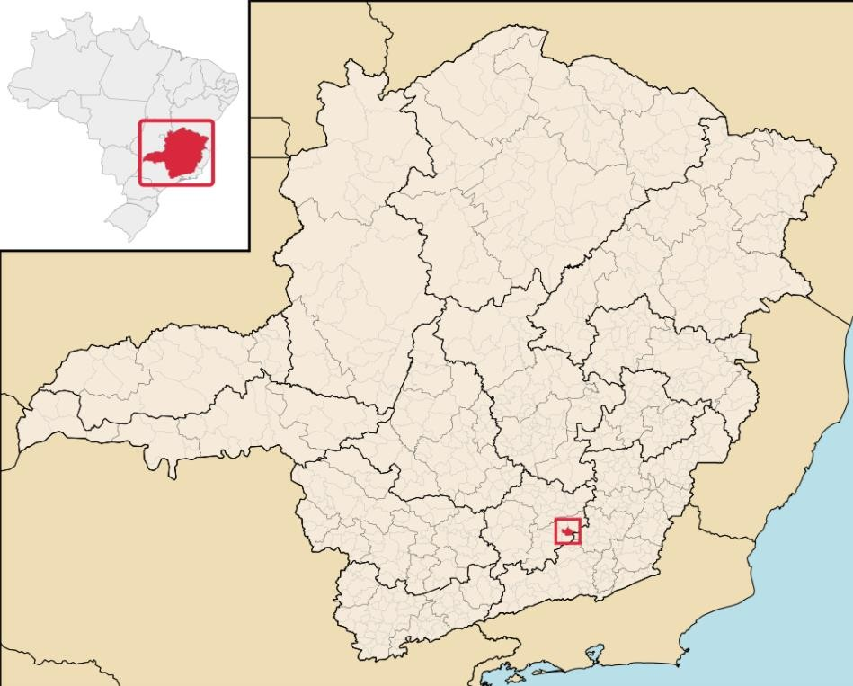
Fonte: Wikipédia
23/04/2021

3

23/04/2021

Figura 2: Generalidades do município
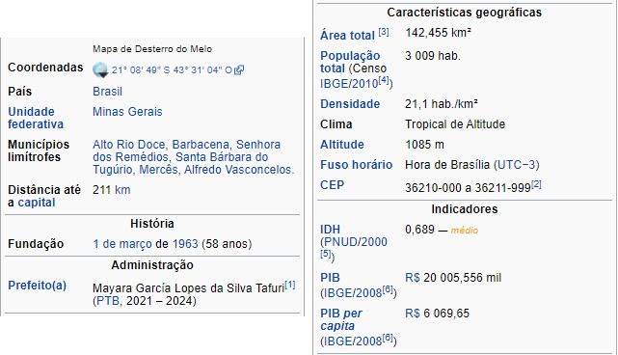

Fonte: Wikipédia

4

MEMORIAL DESCRITIVO E ESPECIFICAÇÕES

Do Objeto

Substituição de luminárias de vapor de sódio (VS) por luminária de eficiência com tecnologia em LED (ligth - emitting diode), em várias Ruas, Avenidas e Praças do município de Desterro do Melo – MG.

Das Obrigações e Normativas

De acordo com a NBR 15.129 - Luminárias para Iluminação Pública, “a sua aplicação irá produzir iluminação adequada e utilização racional da energia, se o projetista e o usuário utilizarem: luminárias eficientes, com distribuições apropriadas para cada tipo de instalação; luminárias com posicionamento e alturas de montagem adequadas; um bom programa de manutenção, para assegurar a integridade do sistema e a preservação do nível de iluminação considerado no projeto”.
“A classe iluminação pública, de responsabilidade de pessoa jurídica de direito público ou por esta delegada mediante concessão ou autorização, caracteriza-se pelo fornecimento para: iluminação de ruas, praças, avenidas, túneis, passagens subterrâneas, jardins, vias, estradas, passarelas, abrigos de usuários de transportes coletivos, logradouros de uso comum e livre acesso, inclusive a iluminação de monumentos, fachadas, fontes luminosas e obras de arte de valor histórico, cultural ou ambiental, localizadas em áreas públicas e definidas por meio de legislação específica, exceto o fornecimento de energia elétrica que tenha por objetivo qualquer forma de propaganda ou publicidade, ou para realização de atividades que visem a interesses econômicos.”
Art.21. A responsabilidade pelos serviços de elaboração de projeto, melhorias, implantação, expansão, operação e manutenção das instalações de iluminação pública é de pessoa jurídica de direito público ou por esta delegada mediante concessão ou autorização.
Parágrafo único. A distribuidora pode prestar esses serviços mediante celebração de contrato específico para tal fim, ficando a pessoa jurídica de direito público responsável pelas despesas decorrentes.
Art. 22. No caso de fornecimento efetuado a partir de circuito exclusivo, a distribuidora deve instalar os respectivos equipamentos de medição, quando houver conveniência técnica ou solicitação do Poder Público.

Em torno 90% das instalações na Rede Elétrica do município que são obsoletas e inservíveis, com a emissão de um fluxo de até 60% de luz horizontalmente e para cima. A causa está no formato das luminárias, que não costumam abrigar corretamente suas lâmpadas e no ângulo de inclinação destas. Essa luz extra, em nada contribui para a iluminação noturna útil, uma
23/04/2021

5

vez que a única luz que realmente importa é aquela dirigida para o solo, para facilitar a vida de quem ali transita e procura uma sensação de segurança.

Figura 3: O combate à Poluição Luminosa e a redescoberta do Céu Noturno
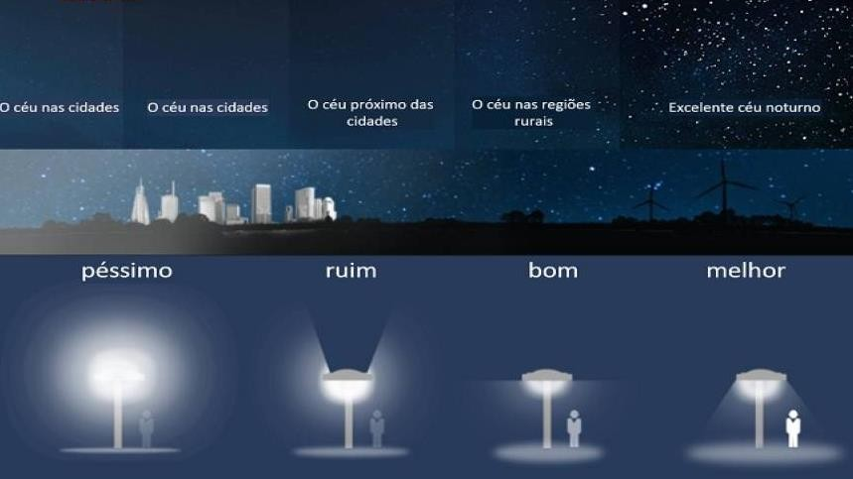
Fonte: http://conxcorp.com/understanding-ligth-pollution

A figura acima, nos passa a realidade em 90% dos pontos de iluminação pública do município, a ilustração "Péssimo" ocorre em sistemas com muitas luminárias esféricas, utilizadas em principalmente em praças públicas. A ilustração "Ruim" existe um anteparo que impede a luz de ser direcionada diretamente para o céu, mas não respeita a linha imaginária do horizonte, o que impediria a luz de iluminar o céu, conforme ilustrado em "Bom", tendo como resultado uma melhor visão noturna do céu e um melhor aproveitamento da quantidade de lúmens emitidos pelo sistema de iluminação. A ilustração “Melhor” é o sistema mais acertado, pois ilumina apenas onde é necessário oferece a visão limpa do céu e faz uso eficiente do sistema de iluminação, ou seja, seria a forma correta de utilização do sistema de iluminação pública.

Com os exemplos acima, o poder público em muitas vezes sem as qualificações, conhecimentos e materiais ideais, tem a ideia de que com a instalação de um ponto de iluminação pública de fronte a casa de um contribuinte, em uma avenida movimentada ou em uma estrada de pouco uso, onde poderia utilizar os recursos de formas eficaz, eficiente e econômica.
23/04/2021

6

Uma luminária antiga e inadequada, no qual sempre foi a mais utilizada em iluminação pública no Brasil e neste município, tendo uma tecnologia defasada ao analisar o ponto custo de manutenção versus rendimento luminotécnico, onde se pode observar que a fonte luminosa está exposta a intempéries e outros agentes como vandalismo, insetos, além de não prover o direcionamento do fluxo luminoso adequado para o local onde se deseja iluminar.
23/04/2021

7

PONTOS PARA SUBSTITUIÇÕES – VIAS PRINCIPAIS
23/04/2021

  - RUA PROFESSOR VIRGÍLIO FERNANDES DE MELO
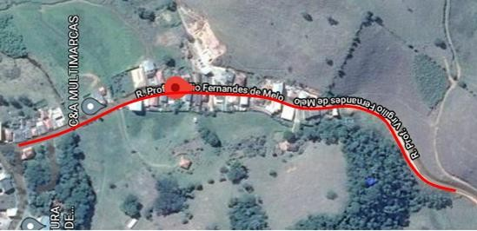
Substituição de 16 luminárias de 70W VS por Luminária de 50W LED
Fonte: Google Maps

  - ALAMEDA LEILA PEREIRA (TRECHO)
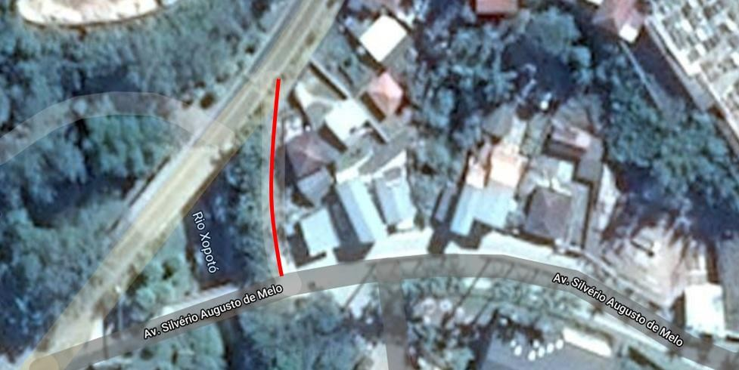
Substituição de 1 luminária de 100W VS por Luminária de 50W LED
Fonte: Google Maps

8

  - AVENIDA SILVÉRIO AUGUSTO DE MELO
23/04/2021
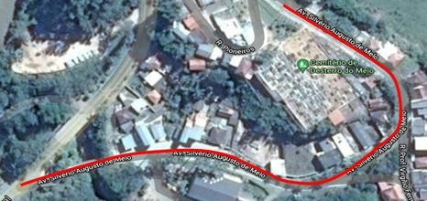
Substituição de 13 luminárias de 100W VS por Luminária de 150W LED
Fonte: Google Maps

  - AVENIDA ANTÔNIO BASÍLIO VÉSPOLI
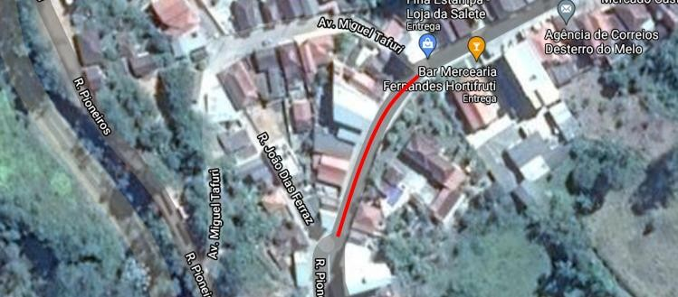
Substituição de 3 luminárias de 100W VS por Luminária de 150W LED
Fonte: Google Maps

9

  - RUA PADRE ERNESTO
23/04/2021
Substituição de 2 luminárias de 100W VS por Luminária de 150W LED Substituição de 2 luminárias de 250W VS por Luminária de 150W LED
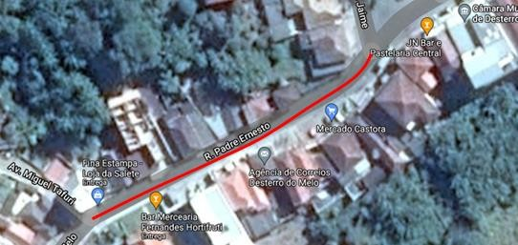
Fonte: Google Maps

  - RUA JOÃO ATTADEMO
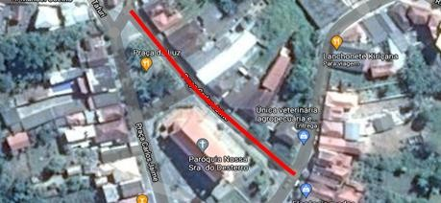
Substituição de 4 luminárias de 250W VS por Luminária de 150W LED
Fonte: Google Maps

10

  - RUA PEDRO TAFURI (TRECHO)
23/04/2021
Substituição de 5 luminárias de 250W VS por Luminária de 150W LED Substituição de 4 luminárias de 70W VS por Luminária de 50W LED
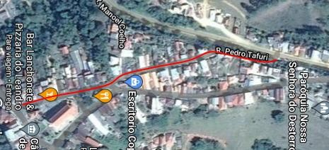
Fonte: Google Maps

  - RUA ANTÔNIO CARVALHO DE OLIVEIRA
Substituição de 10 luminárias de 70W VS por Luminária de 100W LED
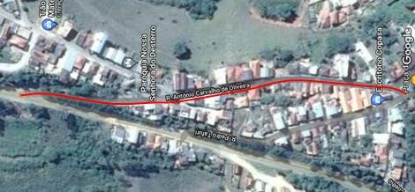
Fonte: Google Maps

11

  - RUA FARMACEUTICO ANTÔNIO TAFURI
23/04/2021
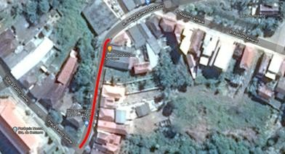
Substituição de 3 luminárias de 250W VS por Luminária de 150W LED
Fonte: Google Maps

  - RUA JOSÉ RODRIGUES DE CARVALHO
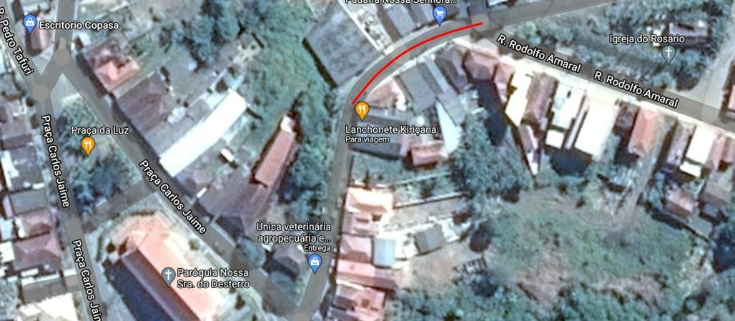
Substituição de 1 luminária de 250W VS por Luminária de 150W LED
Fonte: Google Maps

12

  - RUA JAIME CALMETO DE CASTRO (TRECHO)
23/04/2021
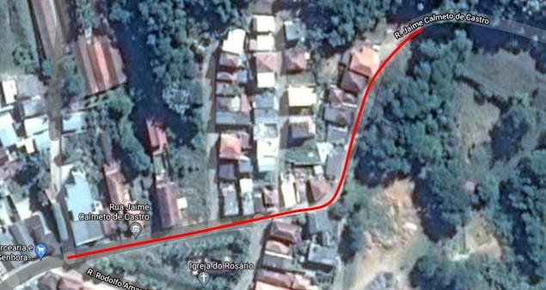
Substituição de 4 luminárias de 250W VS por Luminária de 150W LED
Fonte: Google Maps

  - RUA ALCIDES AMARAL SOBRINHO
Substituição de 2 luminárias de 250W VS por Luminária de 150W LED

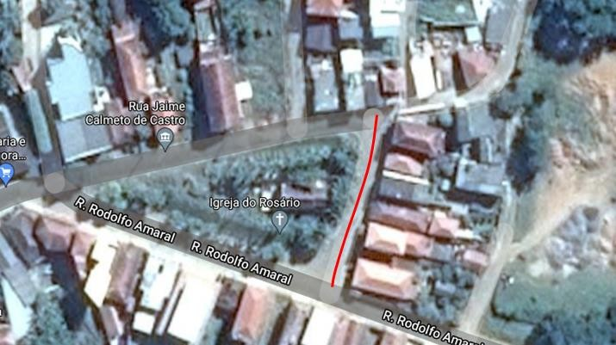
Fonte: Google Maps

13

  - RUA RANDOLFO AMARAL
Substituição de 4 luminárias de 250W VS por Luminária de 150W LED Substituição de 6 luminárias de 100W VS por Luminária de 100W LED
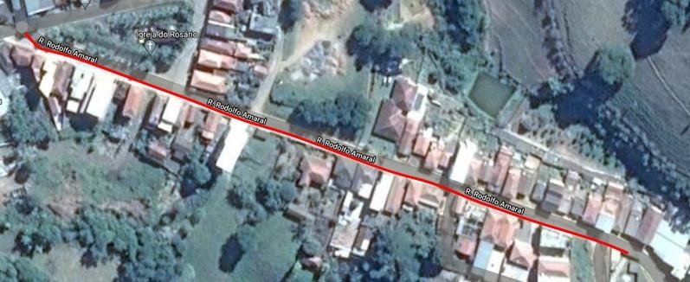
Fonte: Google Maps

  - RUA PROFESSOR JOAQUIM DE SOUZA MAGALHÃES
Substituição de 5 luminárias de 100W VS por Luminária de 100W LED Substituição de 2 luminárias de 100W VS por Luminária de 150W LED Substituição de 2 luminárias de 150W VS por Luminária de 150W LED Substituição de 6 luminárias de 70W VS por Luminária de 50W LED
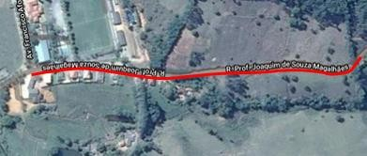
Fonte: Google Maps
23/04/2021

14

  - AVENIDA FRANCISCO AFONSO FILHO
23/04/2021
Substituição de 3 luminárias de 150W VS por Luminária de 150W LED Substituição de 15 luminárias de 70W VS por Luminária de 50W LED Substituição de 13 luminárias de 100W VS por Luminária de 50W LED
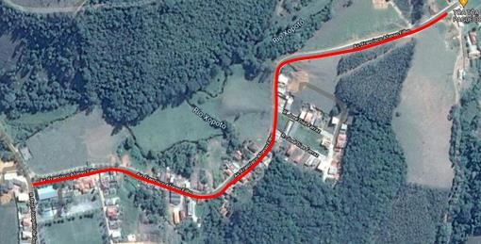
Fonte: Google Maps

  - TRAVESSA MANOEL RIBEIRO
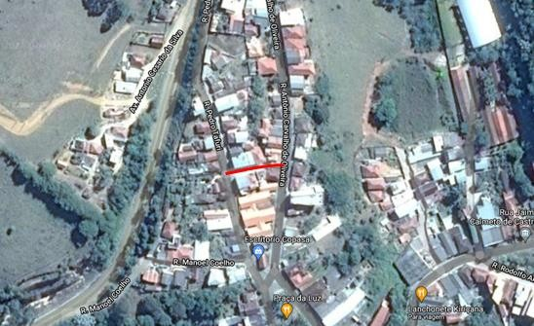
Substituição de 1 luminária de 70W VS por Luminária de 50W LED
Fonte: Google Maps

15

PONTOS PARA SUBSTITUIÇÕES – VIAS SECUNDÁRIAS
23/04/2021

  - RUA JOSÉ DIAS FERRAZ
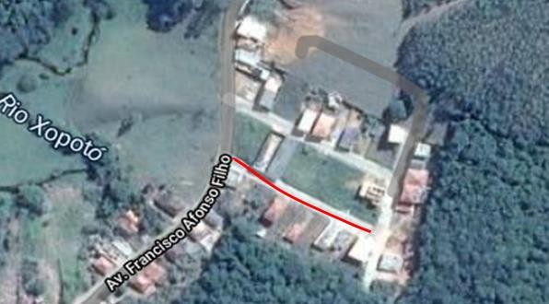
Substituição de 2 luminárias de 100W VS por Luminária de 50W LED
Fonte: Google Maps

  - RUA VEREADOR HÉLIO TAFURI
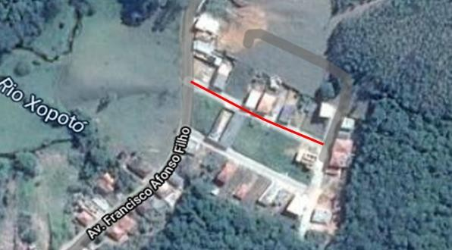
Substituição de 2 luminárias de 100W VS por Luminária de 50W LED
Fonte: Google Maps

16

23/04/2021
  - RUA GERALDO CIMINO
Substituição de 5 luminárias de 100W VS por Luminária de 50W LED

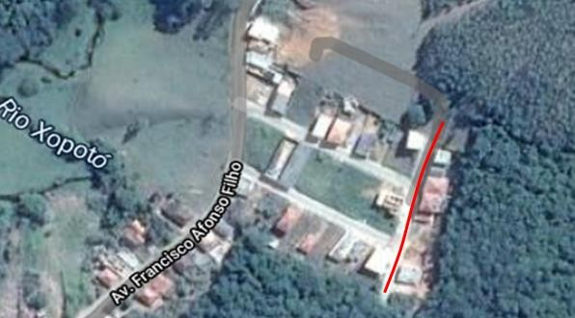
Fonte: Google Maps

  - RUA ALCEBÍADES BARBOSA AMARAL
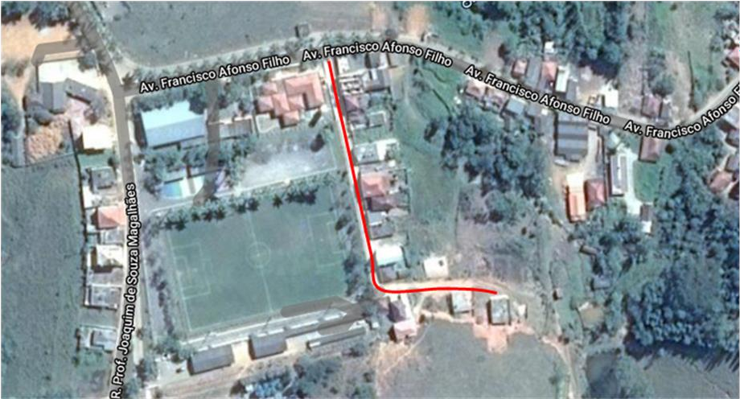
Substituição de 7 luminárias de 100W VS por Luminária de 50W LED
Fonte: Google Maps

17

  - RUA PREFEITO ANTÔNIO ATTADEMO
23/04/2021
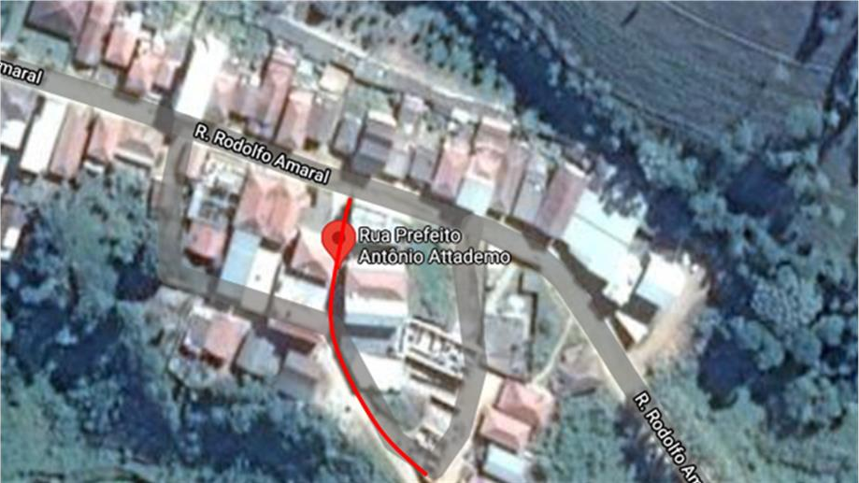
Substituição de 3 luminárias de 100W VS por Luminária de 50W LED
Fonte: Google Maps

  - RUA ANTÔNIO FELICIANO DA SILVA
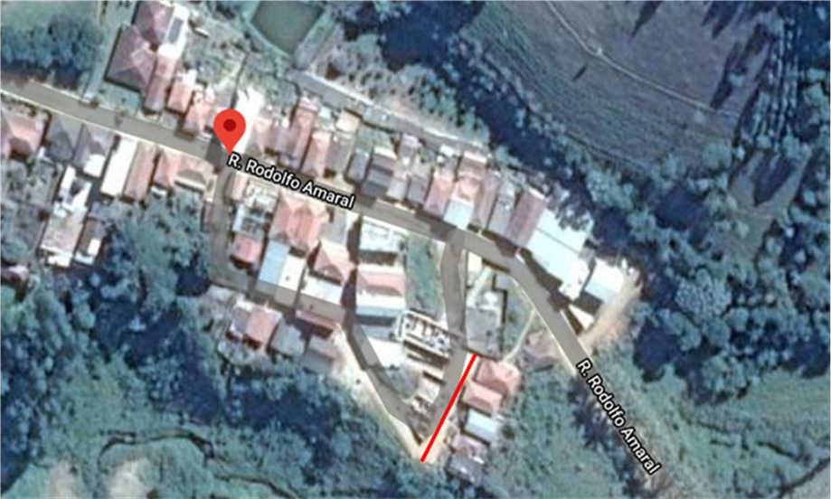
Substituição de 2 luminárias de 100W VS por Luminária de 50W LED
Fonte: Google Maps

18

  - RUA CELINA FORTES ATTADEMO
23/04/2021
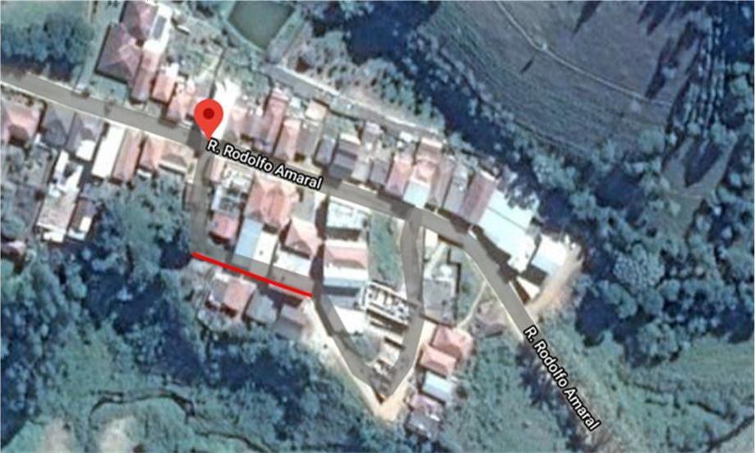
Substituição de 2 luminárias de 100W VS por Luminária de 50W LED
Fonte: Google Maps

  - RUA JAIME CALMETO DE CASTRO (TRECHO FINAL)
Substituição de 3 luminárias de 100W VS por Luminária de 50W LED
Fonte: Google Maps

19

  - RUA GENEBALDO PEREIRA BARROZO
23/04/2021
Substituição de 4 luminárias de 100W VS por Luminária de 50W LED

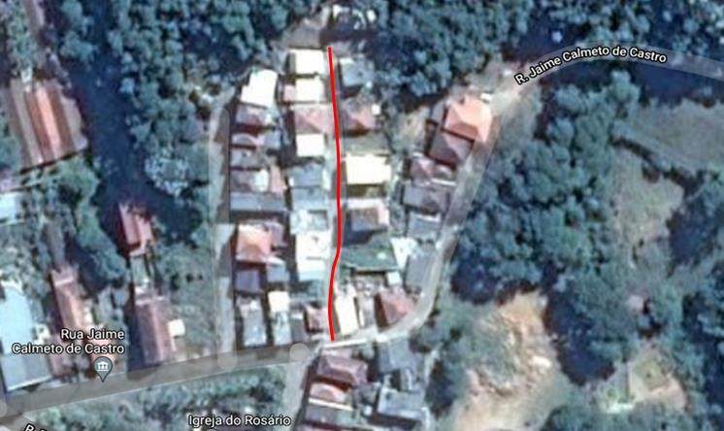
Fonte: Google Maps

  - RUA TOMAZ CIMINO
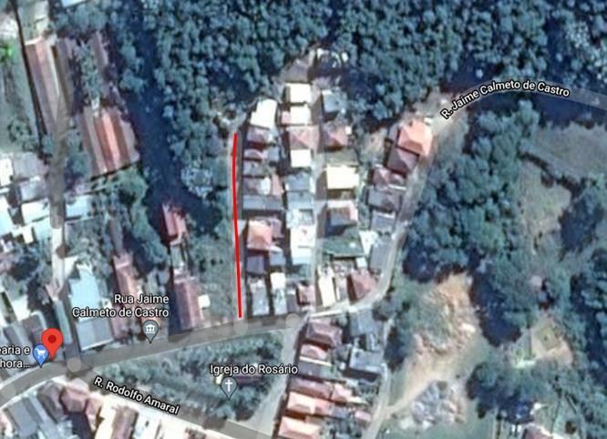
Substituição de 3 luminárias de 70W VS por Luminária de 50W LED
Fonte: Google Maps

20

  - ALAMEDA DOM OSCAR DE OLIVEIRA
23/04/2021
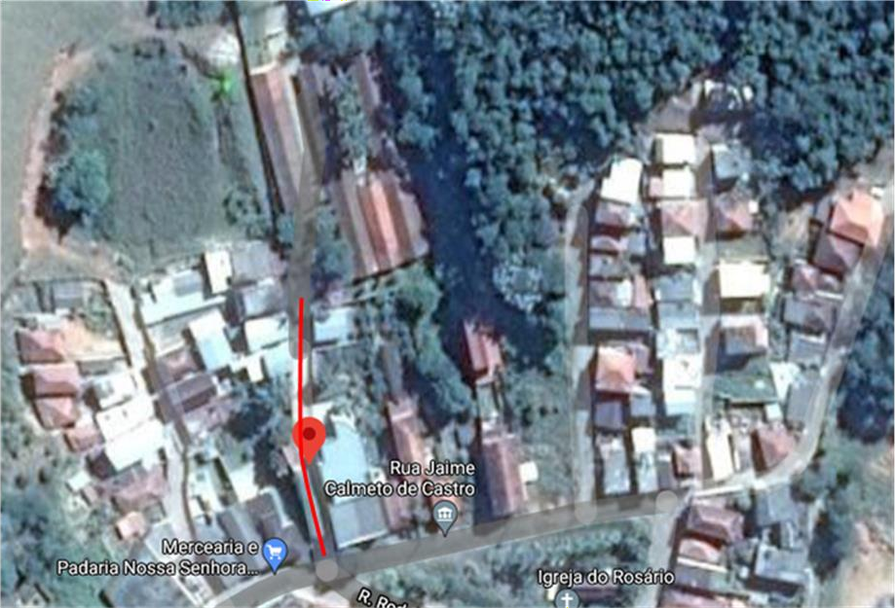
Substituição de 2 luminárias de 70W VS por Luminária de 50W LED
Fonte: Google Maps

  - RUA FRANCISCO JOSÉ COELHO
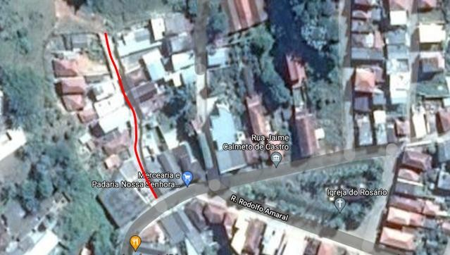
Substituição de 3 luminárias de 70W VS por Luminária de 50W LED
Fonte: Google Maps

21

  - AVENIDA ANTÔNIO GONZAGA DE ARAUJO
23/04/2021
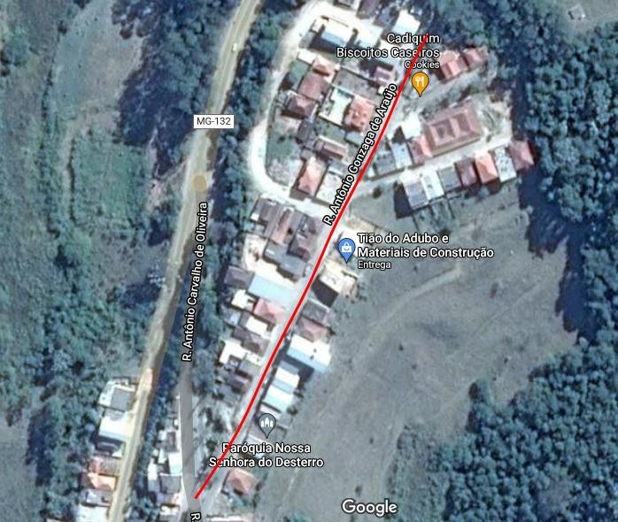
Substituição de 7 luminárias de 70W VS por Luminária de 50W LED
Fonte: Google Maps

  - RUA JOSÉ HOMEM DA COSTA AMARAL
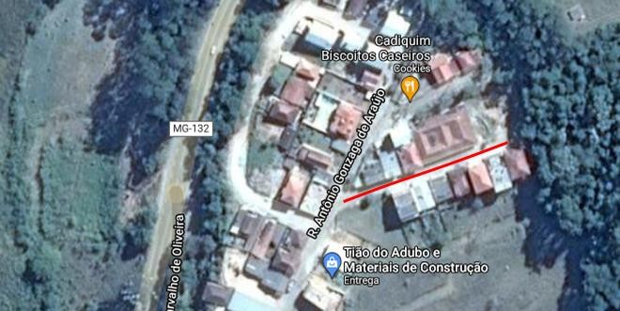
Substituição de 3 luminárias de 70W VS por Luminária de 50W LED
Fonte: Google Maps

22

  - RUA ALMÉRIO AUGUSTO DE ARAÚJO
23/04/2021
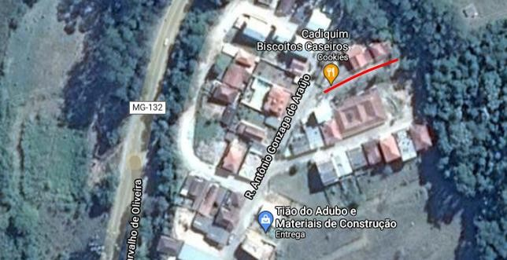
Substituição de 3 luminárias de 70W VS por Luminária de 50W LED
Fonte: Google Maps

  - RUA MARIA GONÇALVES COUTO
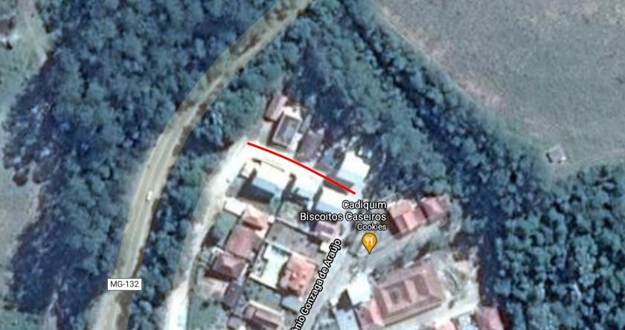
Substituição de 3 luminárias de 70W VS por Luminária de 50W LED
Fonte: Google Maps

23

  - RUA AMANDA DE ARAUJO TAFURI
23/04/2021
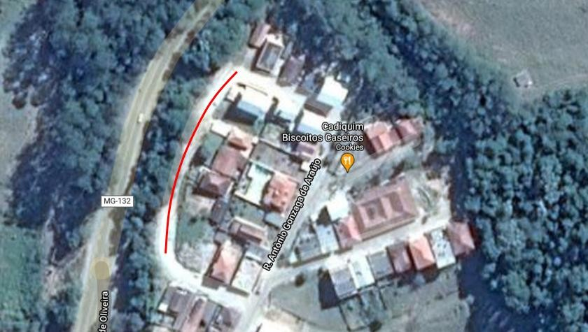
Substituição de 2 luminárias de 70W VS por Luminária de 50W LED
Fonte: Google Maps

  - RUA ANTÔNIO FREDERICO OZANAN
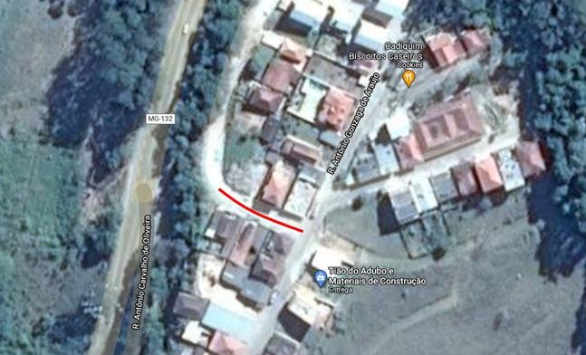
Substituição de 1 luminária de 70W VS por Luminária de 50W LED
Fonte: Google Maps

24

  - RUA JOSÉ ANTÔNIO COELHO
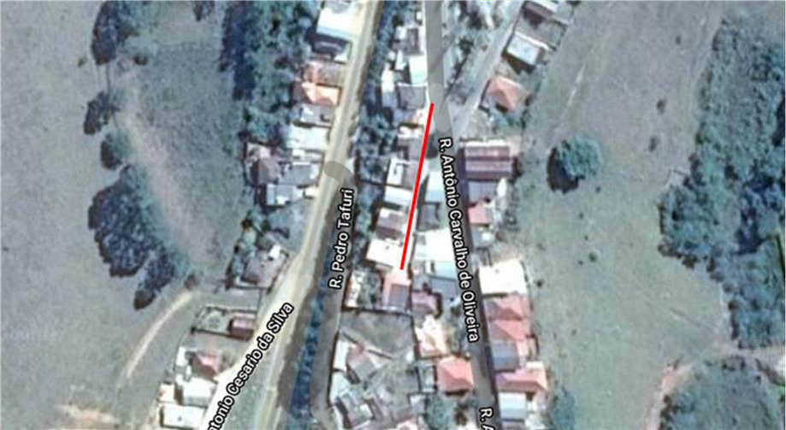
Substituição de 2 luminárias de 70W VS por Luminária de 50W LED
Fonte: Google Maps

  - AVENIDA ANTÔNIO CEZÁRIO DA SILVA
Substituição de 4 luminárias de 70W VS por Luminária de 50W LED Substituição de 3 luminárias de 100W VS por Luminária de 150W LED
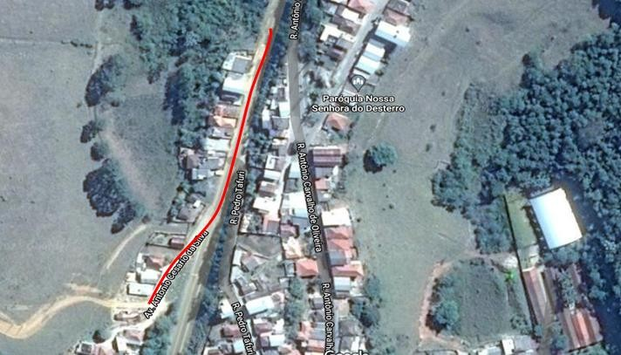
Fonte: Google Maps
23/04/2021

25

  - RUA MANOEL DA SILVA COELHO
23/04/2021
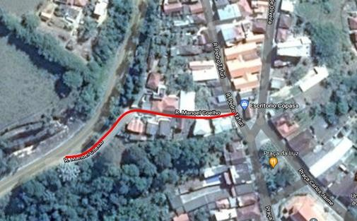
Substituição de 3 luminárias de 70W VS por Luminária de 50W LED
Fonte: Google Maps

  - AVENIDA MIGUEL TAFURI
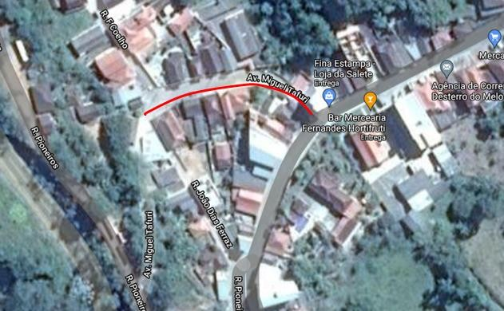
Substituição de 3 luminárias de 70W VS por Luminária de 50W LED
Fonte: Google Maps

26

  - RUA FIRMINO FRANCISCO COELHO
23/04/2021
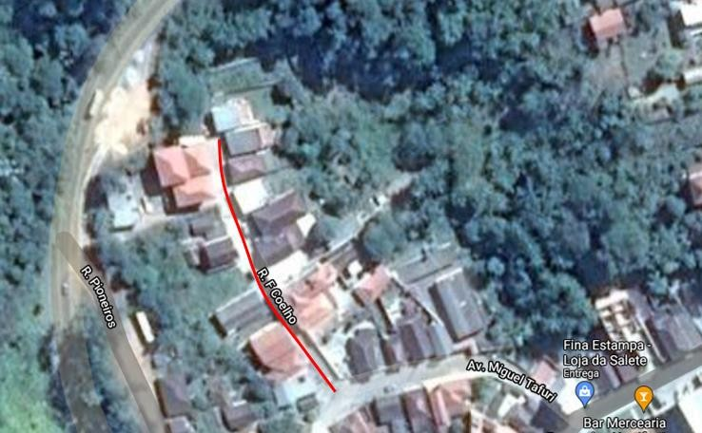
Substituição de 4 luminárias de 70W VS por Luminária de 50W LED
Fonte: Google Maps

  - RUA JOÃO DIAS FERRAZ
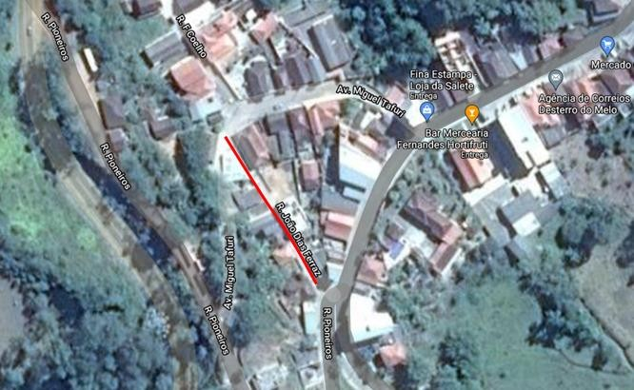
Substituição de 4 luminárias de 70W VS por Luminária de 50W LED
Fonte: Google Maps

27

23/04/2021
  - PRAÇA DOS PIONEIROS
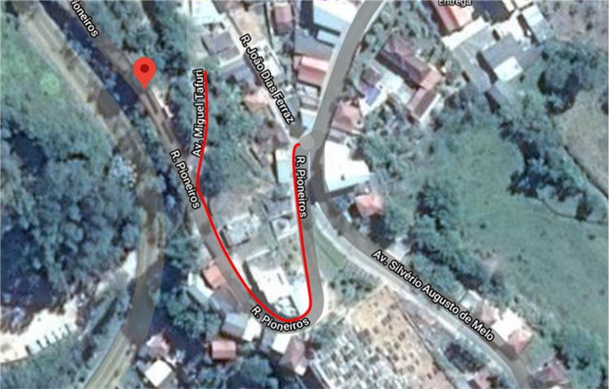
Substituição de 5 luminárias de 70W VS por Luminária de 50W LED
Fonte: Google Maps

  - ALAMEDA LEILA PEREIRA (TRECHO FINAL)
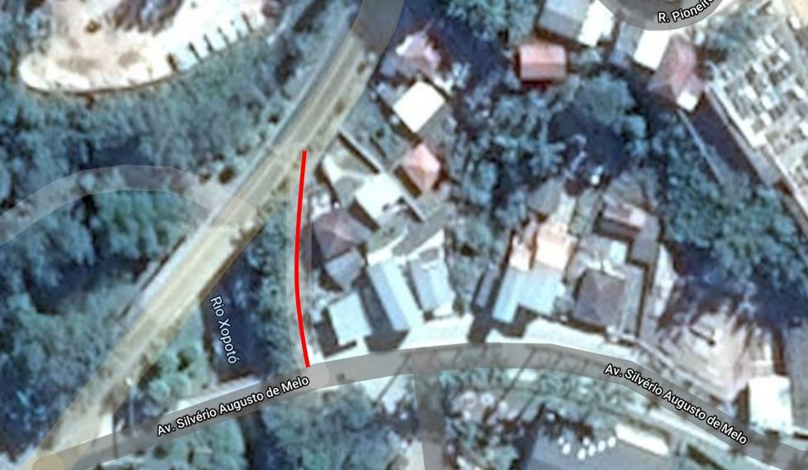
Substituição de 2 luminárias de 70W VS por Luminária de 50W LED
Fonte: Google Maps

28

23/04/2021
  - ARAÇÁS – LOCALIDADE RURAL
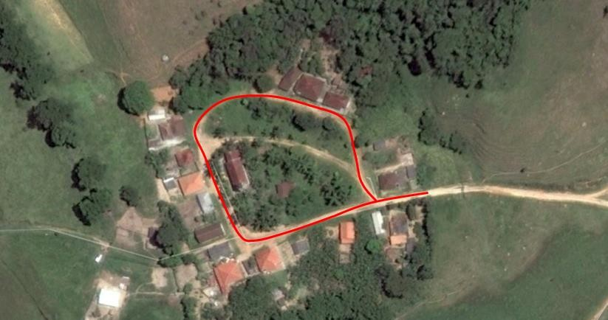
Substituição de 10 luminárias de 70W VS por Luminária de 50W LED
Fonte: Google Maps

  - RUA NOVA – LOCALIDADE RURAL
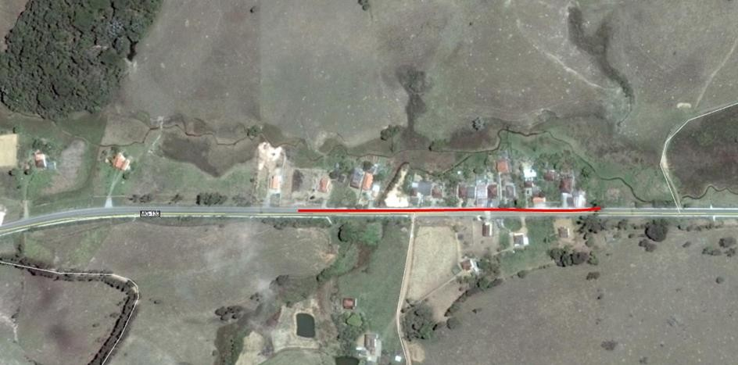
Substituição de 6 luminárias de 70W VS por Luminária de 50W LED
Fonte: Google Maps

29

ESPECIFICAÇÕES
23/04/2021
A seguir serão apresentados os critérios que serão empregados para a elaboração da substituição das lâmpadas, com os as devidas características.
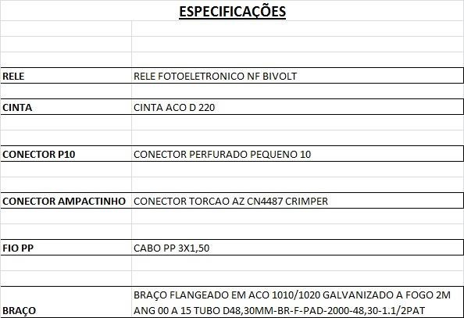

30

PLANILHA EXPLICATIVA DE MATERIAIS PARA A TROCA DE LÂMPADAS DA ILUMINAÇÃO PÚBLICA DE DESTERRO DO MELO – VIAS PRINCIPAIS
23/04/2021

MATERIAIS PARA A DE TROCA LÂMPADAS DA ILUMINAÇÃO PÚBLICA DE DESTERRO DO MELO /MG
Item | Descrição | Unidade | Quantidade
1 | Rua Prof. Virgílio Fernandes de Melo
1.1 | Substituição de lâmpada 70W VS por Luminária de 50W LED | Unidade | 16
1.2 | Rele | Unidade | 16
1.3 | Cinta | Unidade | 16
1.4 | Conector P10 | Unidade | 48
1.5 | Conector ampactinho | Unidade | 16
1.6 | Fio PP | Metro linear | 80
1.7 | Braço | Unidade | 16
2 | Alameda Leila Pereira (trecho)
2.1 | Substituição de lâmpada 100W VS por Luminária de 50W LED | Unidade | 1
2.2 | Rele | Unidade | 1
2.3 | Cinta | Unidade | 1
2.4 | Conector P10 | Unidade | 3
2.5 | Conector ampactinho | Unidade | 1
2.6 | Fio PP | Metro linear | 5
2.7 | Braço | Unidade | 1
3 | Avenida Silvério Augusto de Melo
3.1 | Substituição de lâmpada 100W VS por Luminária de 150W LED | Unidade | 13
3.2 | Rele | Unidade | 13
3.3 | Cinta | Unidade | 13
3.4 | Conector P10 | Unidade | 39
3.5 | Conector ampactinho | Unidade | 13
3.6 | Fio PP | Metro linear | 65
3.7 | Braço | Unidade | 0
4 | Avenida Antônio Basílio Véspoli
4.1 | Substituição de lâmpada 100W VS por Luminária de 150W LED | Unidade | 3
4.2 | Rele | Unidade | 3
4.3 | Cinta | Unidade | 3
4.4 | Conector P10 | Unidade | 9
4.5 | Conector ampactinho | Unidade | 3
4.6 | Fio PP | Metro linear | 15
4.7 | Braço | Unidade | 0

31

23/04/2021

5 | Rua Padre Ernesto
5.1 | Substituição de lâmpada 100W VS por Luminária de 150W LED | Unidade | 2
5.2 | Substituição de lâmpada 250W VS por Luminária de 150W LED | Unidade | 2
5.3 | Rele | Unidade | 4
5.4 | Cinta | Unidade | 4
5.5 | Conector P10 | Unidade | 12
5.6 | Conector ampactinho | Unidade | 4
5.7 | Fio PP | Metro linear | 20
5.8 | Braço | Unidade | 0
6 | Rua João Attademo
6.1 | Substituição de lâmpada 250W VS por Luminária de 150W LED | Unidade | 4
6.2 | Rele | Unidade | 4
6.3 | Cinta | Unidade | 4
6.4 | Conector P10 | Unidade | 12
6.5 | Conector ampactinho | Unidade | 4
6.6 | Fio PP | Metro linear | 20
6.7 | Braço | Unidade | 0
7 | Rua Pedro Tafuri (TRECHO)
7.1 | Substituição de lâmpada 250W VS por Luminária de 150W LED | Unidade | 5
7.2 | Substituição de lâmpada 70W VS por Luminária de 50W LED | Unidade | 4
7.3 | Rele | Unidade | 9
7.4 | Cinta | Unidade | 9
7.5 | Conector P10 | Unidade | 27
7.6 | Conector ampactinho | Unidade | 9
7.7 | Fio PP | Metro linear | 45
7.8 | Braço | Unidade | 4
8 | Rua Antônio Carvalho de Oliveira
8.1 | Substituição de lâmpada 70W VS por Luminária de 100W LED | Unidade | 10
8.2 | Rele | Unidade | 10
8.3 | Cinta | Unidade | 10
8.4 | Conector P10 | Unidade | 30
8.5 | Conector ampactinho | Unidade | 10
8.6 | Fio PP | Metro linear | 50
8.7 | Braço | Unidade | 10

32

9 | Rua Farmacêutico Antônio Tafuri
9.1 | Substituição de lâmpada 250W VS por Luminária de 150W LED | Unidade | 3
9.2 | Rele | Unidade | 3
9.3 | Cinta | Unidade | 3
9.4 | Conector P10 | Unidade | 9
9.5 | Conector ampactinho | Unidade | 3
9.6 | Fio PP | Metro linear | 15
9.7 | Braço | Unidade | 0
10 | Rua José Rodrigues de Carvalho
10.1 | Substituição de lâmpada 250W VS por Luminária de 150W  LED | Unidade | 1
10.2 | Rele | Unidade | 1
10.3 | Cinta | Unidade | 1
10.4 | Conector P10 | Unidade | 3
10.5 | Conector ampactinho | Unidade | 1
10.6 | Fio PP | Metro linear | 5
10.7 | Braço | Unidade | 0
11 | Rua Jaime Calmeto de Castro (trecho)
11.1 | Substituição de lâmpada 250W VS por Luminária de 150W LED | Unidade | 4
11.2 | Rele | Unidade | 4
11.3 | Cinta | Unidade | 4
11.4 | Conector P10 | Unidade | 12
11.5 | Conector ampactinho | Unidade | 4
11.6 | Fio PP | Metro linear | 20
11.7 | Braço | Unidade | 0
12 | Rua Alcides Amaral Sobrinho
12.1 | Substituição de lâmpada 250W VS por Luminária de 150W LED | Unidade | 2
12.2 | Rele | Unidade | 2
12.3 | Cinta | Unidade | 2
12.4 | Conector P10 | Unidade | 6
12.5 | Conector ampactinho | Unidade | 2
12.6 | Fio PP | Metro linear | 10
12.7 | Braço | Unidade | 0
13 | Rua Randolfo Amaral
13.1 | Substituição de lâmpada 250W VS por Luminária de 150W LED | Unidade | 4
13.2 | Substituição de lâmpada 100W VS por Luminária de 100W LED | Unidade | 6
13.3 | Rele | Unidade | 10
13.4 | Cinta | Unidade | 10
13.5 | Conector P10 | Unidade | 30
13.6 | Conector ampactinho | Unidade | 10
13.7 | Fio PP | Metro linear | 50
13.8 | Braço | Unidade | 0
23/04/2021

33

23/04/2021

14 | Rua Professor Joaquim de Souza Magalhães
14.1 | Substituição de lâmpada 100W VS por Luminária de 100W LED | Unidade | 5
14.2 | Substituição de lâmpada 100W VS por Luminária de 150W LED | Unidade | 2
14.3 | Substituição de lâmpada 150W VS por Luminária de 150W LED | Unidade | 2
14.4 | Substituição de lâmpada 70W VS por Luminária de 50W LED | Unidade | 6
14.5 | Rele | Unidade | 15
14.6 | Cinta | Unidade | 15
14.7 | Conector P10 | Unidade | 45
14.8 | Conector ampactinho | Unidade | 15
14.9 | Fio PP | Metro linear | 75
14.10 | Braço | Unidade | 6
15 | Avenida Francisco Afonso Filho
15.1 | Substituição de lâmpada 150W VS por Luminária de 150W LED | Unidade | 3
15.2 | Substituição de lâmpada 70W VS por Luminária de 50W LED | Unidade | 15
15.3 | Substituição de lâmpada 100W VS por Luminária de 50W LED | Unidade | 13
15.4 | Rele | Unidade | 31
15.5 | Cinta | Unidade | 31
15.6 | Conector P10 | Unidade | 93
15.7 | Conector ampactinho | Unidade | 31
15.8 | Fio PP | Metro linear | 155
15.9 | Braço | Unidade | 28
16 | Travessa Manoel Ribeiro
17.1 | Substituição de lâmpada 70W VS por Luminária de 50W LED | Unidade | 1
17.2 | Rele | Unidade | 1
17.3 | Cinta | Unidade | 1
17.4 | Conector P10 | Unidade | 3
17.5 | Conector ampactinho | Unidade | 1
17.6 | Fio PP | Metro linear | 5
17.7 | Braço | Unidade | 1

34

23/04/2021

PLANILHA EXPLICATIVA DE MATERIAIS PARA A TROCA DE LÂMPADAS DA ILUMINAÇÃO PÚBLICA DE DESTERRO DO MELO – VIAS SECUNDÁRIAS

MATERIAIS PARA A TROCA DE LÂMPADAS DA ILUMINAÇÃO PÚBLICA DE DESTERRO DO MELO /MG
Item | Descrição | Unidade | Quantidade
1 | Rua José Dias Ferraz
1.1 | Substituição de lâmpada 100W VS por Luminária de 50W LED | Unidade | 2
1.2 | Rele | Unidade | 2
1.3 | Cinta | Unidade | 2
1.4 | Conector P10 | Unidade | 6
1.5 | Conector ampactinho | Unidade | 2
1.6 | Fio PP | Metro linear | 10
1.7 | Braço | Unidade | 2
2 | Rua Vereador Hélio Tafuri
2.1 | Substituição de lâmpada 100W VS por Luminária de 50W LED | Unidade | 2
2.2 | Rele | Unidade | 2
2.3 | Cinta | Unidade | 2
2.4 | Conector P10 | Unidade | 6
2.5 | Conector ampactinho | Unidade | 2
2.6 | Fio PP | Metro linear | 10
2.7 | Braço | Unidade | 2
3 | Rua Geraldo Cimino
3.1 | Substituição de lâmpada 100W VS por Luminária de 50W LED | Unidade | 5
3.2 | Rele | Unidade | 5
3.3 | Cinta | Unidade | 5
3.4 | Conector P10 | Unidade | 15
3.5 | Conector ampactinho | Unidade | 5
3.6 | Fio PP | Metro linear | 25
3.7 | Braço | Unidade | 5
4 | Rua Alcebíades Barbosa Amaral
4.1 | Substituição de lâmpada 100W VS por Luminária de 50W LED | Unidade | 7
4.2 | Rele | Unidade | 7
4.3 | Cinta | Unidade | 7
4.4 | Conector P10 | Unidade | 21
4.5 | Conector ampactinho | Unidade | 7
4.6 | Fio PP | Metro linear | 35
4.7 | Braço | Unidade | 7
5 | Rua Prefeito Antônio Attademo
5.1 | Substituição de lâmpada 100W VS por Luminária de 50W LED | Unidade | 3
5.2 | Rele | Unidade | 3
5.3 | Cinta | Unidade | 3
5.4 | Conector P10 | Unidade | 9
5.5 | Conector ampactinho | Unidade | 3
5.6 | Fio PP | Metro linear | 15
5.7 | Braço | Unidade | 3

35

23/04/2021

6 | Rua Antônio Feliciano da Silva
6.1 | Substituição de lâmpada 100W VS por Luminária de 50W LED | Unidade | 2
6.2 | Rele | Unidade | 2
6.3 | Cinta | Unidade | 2
6.4 | Conector P10 | Unidade | 6
6.5 | Conector ampactinho | Unidade | 2
6.6 | Fio PP | Metro linear | 10
6.7 | Braço | Unidade | 2
7 | Rua Celina Fortes Attademo
7.1 | Substituição de lâmpada 100W VS por Luminária de 50W LED | Unidade | 2
7.2 | Rele | Unidade | 2
7.3 | Cinta | Unidade | 2
7.4 | Conector P10 | Unidade | 6
7.5 | Conector ampactinho | Unidade | 2
7.6 | Fio PP | Metro linear | 10
7.7 | Braço | Unidade | 2
8 | Rua Jaime Calmeto de Castro (trecho final)
8.1 | Substituição de lâmpada 100W VS por Luminária de 50W LED | Unidade | 3
8.2 | Rele | Unidade | 3
8.3 | Cinta | Unidade | 3
8.4 | Conector P10 | Unidade | 9
8.5 | Conector ampactinho | Unidade | 3
8.6 | Fio PP | Metro linear | 15
8.7 | Braço | Unidade | 3
9 | Rua Genebaldo Pereira Barrozo
9.1 | Substituição de lâmpada 100W VS por Luminária de 50W LED | Unidade | 4
9.2 | Rele | Unidade | 4
9.3 | Cinta | Unidade | 4
9.4 | Conector P10 | Unidade | 12
9.5 | Conector ampactinho | Unidade | 4
9.6 | Fio PP | Metro linear | 20
9.7 | Braço | Unidade | 4
10 | Rua Tomaz Cimino
10.1 | Substituição de lâmpada 70W VS por Luminária de 50W LED | Unidade | 3
10.2 | Rele | Unidade | 3
10.3 | Cinta | Unidade | 3
10.4 | Conector P10 | Unidade | 9
10.5 | Conector ampactinho | Unidade | 3
10.6 | Fio PP | Metro linear | 15
10.7 | Braço | Unidade | 3

36

11 | Alameda Dom Oscar de Oliveira
11.1 | Substituição de lâmpada 70W VS por Luminária de 50W LED | Unidade | 2
11.2 | Rele | Unidade | 2
11.3 | Cinta | Unidade | 2
11.4 | Conector P10 | Unidade | 6
11.5 | Conector ampactinho | Unidade | 2
11.6 | Fio PP | Metro linear | 10
11.7 | Braço | Unidade | 2
12 | Rua Francisco José Coelho
12.1 | Substituição de lâmpada 70W VS por Luminária de 50W LED | Unidade | 3
12.2 | Rele | Unidade | 3
12.3 | Cinta | Unidade | 3
12.4 | Conector P10 | Unidade | 9
12.5 | Conector ampactinho | Unidade | 3
12.6 | Fio PP | Metro linear | 15
12.7 | Braço | Unidade | 3
13 | Avenida Antônio Gonzaga de Araújo
13.1 | Substituição de lâmpada 70W VS por Luminária de 50W LED | Unidade | 7
13.2 | Rele | Unidade | 7
13.3 | Cinta | Unidade | 7
13.4 | Conector P10 | Unidade | 21
13.5 | Conector ampactinho | Unidade | 7
13.6 | Fio PP | Metro linear | 35
13.7 | Braço | Unidade | 7
14 | Rua José Homem da Costa Amaral
14.1 | Substituição de lâmpada 70W VS por Luminária de 50W LED | Unidade | 3
14.2 | Rele | Unidade | 3
14.3 | Cinta | Unidade | 3
14.4 | Conector P10 | Unidade | 9
14.5 | Conector ampactinho | Unidade | 3
14.6 | Fio PP | Metro linear | 15
14.7 | Braço | Unidade | 3
15 | Rua Almério Augusto de Araújo
15.1 | Substituição de lâmpada 70W VS por Luminária de 50W LED | Unidade | 3
15.2 | Rele | Unidade | 3
15.3 | Cinta | Unidade | 3
15.4 | Conector P10 | Unidade | 9
15.5 | Conector ampactinho | Unidade | 3
15.6 | Fio PP | Metro linear | 15
15.7 | Braço | Unidade | 3
23/04/2021

37

16 | Rua Maria Gonçalves Couto
16.1 | Substituição de lâmpada 70W VS por Luminária de 50W LED | Unidade | 3
16.2 | Rele | Unidade | 3
16.3 | Cinta | Unidade | 3
16.4 | Conector P10 | Unidade | 9
16.5 | Conector ampactinho | Unidade | 3
16.6 | Fio PP | Metro linear | 15
16.7 | Braço | Unidade | 3
17 | Rua Amanda de Araújo Tafuri
17.1 | Substituição de lâmpada 70W VS por Luminária de 50W LED | Unidade | 2
17.2 | Rele | Unidade | 2
17.3 | Cinta | Unidade | 2
17.4 | Conector P10 | Unidade | 6
17.5 | Conector ampactinho | Unidade | 2
17.6 | Fio PP | Metro linear | 10
17.7 | Braço | Unidade | 2
18 | Rua Antônio Frederico Ozanan
18.1 | Substituição de lâmpada 70W VS por Luminária de 50W LED | Unidade | 1
18.2 | Rele | Unidade | 1
18.3 | Cinta | Unidade | 1
18.4 | Conector P10 | Unidade | 3
18.5 | Conector ampactinho | Unidade | 1
18.6 | Fio PP | Metro linear | 5
18.7 | Braço | Unidade | 1
19 | Rua José Antônio Coelho
19.1 | Substituição de lâmpada 70W VS por Luminária de 50W LED | Unidade | 2
19.2 | Rele | Unidade | 2
19.3 | Cinta | Unidade | 2
19.4 | Conector P10 | Unidade | 6
19.5 | Conector ampactinho | Unidade | 2
19.6 | Fio PP | Metro linear | 10
19.7 | Braço | Unidade | 2
20 | Avenida Antônio Cezário da Silva
20.1 | Substituição de lâmpada 70W VS por Luminária de 50W LED | Unidade | 4
20.2 | Substituição de lâmpada 100W VS por Luminária de 150W LED | Unidade | 3
20.3 | Rele | Unidade | 7
20.4 | Cinta | Unidade | 7
20.5 | Conector P10 | Unidade | 21
20.6 | Conector ampactinho | Unidade | 7
20.7 | Fio PP | Metro linear | 35
20.8 | Braço | Unidade | 7
23/04/2021

38

21 | Rua Manoel da Silva Coelho
21.1 | Substituição de lâmpada 70W VS por Luminária de 50W LED | Unidade | 3
21.2 | Rele | Unidade | 3
21.3 | Cinta | Unidade | 3
21.4 | Conector P10 | Unidade | 9
21.5 | Conector ampactinho | Unidade | 3
21.6 | Fio PP | Metro linear | 15
21.7 | Braço | Unidade | 3
22 | Avenida Miguel Tafuri
22.1 | Substituição de lâmpada 70W VS por Luminária de 50W LED | Unidade | 3
22.2 | Rele | Unidade | 3
22.3 | Cinta | Unidade | 3
22.4 | Conector P10 | Unidade | 9
22.5 | Conector ampactinho | Unidade | 3
22.6 | Fio PP | Metro linear | 15
22.7 | Braço | Unidade | 3
23 | Rua Firmino Francisco Coelho
23.1 | Substituição de lâmpada 70W VS por Luminária de 50W LED | Unidade | 4
23.2 | Rele | Unidade | 4
23.3 | Cinta | Unidade | 4
23.4 | Conector P10 | Unidade | 12
23.5 | Conector ampactinho | Unidade | 4
23.6 | Fio PP | Metro linear | 20
23.7 | Braço | Unidade | 4
24 | Rua João Dias Ferraz
24.1 | Substituição de lâmpada 70W VS por Luminária de 50W LED | Unidade | 4
24.2 | Rele | Unidade | 4
24.3 | Cinta | Unidade | 4
24.4 | Conector P10 | Unidade | 12
24.5 | Conector ampactinho | Unidade | 4
24.6 | Fio PP | Metro linear | 20
24.7 | Braço | Unidade | 4
25 | Praça dos Pioneiros
25.1 | Substituição de lâmpada 70W VS por Luminária de 50W LED | Unidade | 5
25.2 | Rele | Unidade | 5
25.3 | Cinta | Unidade | 5
25.4 | Conector P10 | Unidade | 15
25.5 | Conector ampactinho | Unidade | 5
25.6 | Fio PP | Metro linear | 25
25.7 | Braço | Unidade | 5
23/04/2021

39

26 | Alameda Leila Pereira (trecho final)
26.1 | Substituição de lâmpada 70W VS por Luminária de 50W LED | Unidade | 2
26.2 | Rele | Unidade | 2
26.3 | Cinta | Unidade | 2
26.4 | Conector P10 | Unidade | 6
26.5 | Conector ampactinho | Unidade | 2
26.6 | Fio PP | Metro linear | 10
26.7 | Braço | Unidade | 2
27 | Araçás (localidade rural)
27.1 | Substituição de lâmpada 70W VS por Luminária de 50W LED | Unidade | 10
27.2 | Rele | Unidade | 10
27.3 | Cinta | Unidade | 10
27.4 | Conector P10 | Unidade | 30
27.5 | Conector ampactinho | Unidade | 10
27.6 | Fio PP | Metro linear | 50
27.7 | Braço | Unidade | 10
28 | Rua Nova (localidade rural)
28.1 | Substituição de lâmpada 70W VS por Luminária de 50W LED | Unidade | 6
28.2 | Rele | Unidade | 6
28.3 | Cinta | Unidade | 6
28.4 | Conector P10 | Unidade | 18
28.5 | Conector ampactinho | Unidade | 6
28.6 | Fio PP | Metro linear | 30
28.7 | Braço | Unidade | 6
23/04/2021

40

TECNOLOGIA LED

Objetivando aumentar a eficiência luminosa da luminária, foram desenvolvidos diversos tipos de conjuntos ópticos, com a função de direcionar a maior parte do fluxo luminoso emitido pelos LEDs para iluminar apenas as áreas de interesse, reduzindo consequentemente a poluição luminosa.
Embora o estudo e as pesquisas sobre a tecnologia LED continuem avançando bastante atualmente, poucas pessoas sabem realmente o que é e como funciona de fato. Isso ocorre principalmente porque é uma tecnologia que ainda não é utilizada em proporções consideráveis devido ao seu alto custo. Precisa considerar o custo total de um sistema de iluminação, desde sua especificação, vida útil da lâmpada e a instalação ou até a troca quando deixarem de funcionar adequadamente.
Os custos referentes ao consumo de energia elétrica (kwh) e reposição dos materiais devem ser considerados quando se comparam ao LED com sistemas tradicionais. Essa substituição representará uma economia no consumo de energia elétrica de 28% nas luminárias menores e de até 60% nas de maior potência, quando comparadas à tecnologia de lâmpadas a vapor, atualmente utilizada. As luminárias utilizadas serão instaladas à aproximadamente 7,5 a 10 metros do solo (dependendo da altura do poste existente) permitindo assim, boa visualização de cores e formas, oferecendo maior segurança em toda a extensão das vias.
“A conformidade da luminária LED com as normas ABNT, IEC, CISPR e ANSI aplicáveis, inclusive portarias e regulamentos promulgados pelo INMETRO, é de total responsabilidade do poder público municipal detentor dos ativos de iluminação pública.”

Benefícios do uso da Luminária LED

- Maior vida útil: Dependendo da aplicação, a vida útil do equipamento é longa, sem necessidade de troca. Considera-se como vida útil uma manutenção mínima de luz igual a 70%, após 50.000 horas de uso.
- Custos de manutenção reduzidos: Em função de sua longa vida útil, a manutenção é bem menor, representando menores custos.
- Operação com níveis de tensão diferentes.
- Resistência a impactos e vibrações: Utiliza tecnologia de estado sólido, portanto, sem filamentos, vidros, e outros componentes, aumentando a sua robustez.
23/04/2021

41

- Controle dinâmico da cor: Com a utilização adequada, pode-se obter um espectro variado de cores, incluindo várias tonalidades de branco, permitindo um ajuste perfeito da temperatura de cor desejada.
23/04/2021
- Acionamento instantâneo: Tem acionamento instantâneo, mesmo quando está operando em temperaturas baixas, diferente de lâmpadas de descarga, que por qualquer variação apagam.
- Luz direta, aumento da eficiência do sistema: Apesar de ainda não ser a fonte luminosa mais eficiente, pode-se obter luminárias com alta eficiência, em função da possibilidade de direcionamento da luz emitida pelo LED.
- Ecologicamente correto: Não utiliza mercúrio ou qualquer outro elemento que cause danos à natureza.

Luminárias a serem retiradas dos pontos que irão receber nova iluminação:

As luminárias a serem retiradas na substituição pelas novas luminárias, deverão ser catalogadas e devolvidas para a administração pública, na secretária competente, sendo que devem ser separadas em:
  - Luminárias que atendem as normas e que estão em bom estado, e podem ser reutilizadas em outros locais futuramente pelo Município;
  - Luminárias inservíveis, que após vistoriadas e liberadas através de ordem por escrito do departamento responsável, devem ter destino final estabelecido pela Secretaria responsável.

42

23/04/2021

Carandaí, 23 de abril de 2021

Vinícius Luís da Silva
Engenheiro Civil CREA: 254.401 / LP

43

